МИНИСТЕРСТВО ЗДРАВООХРАНЕНИЯ РЕСПУБЛИКИ БЕЛАРУСЬ

Государственное учреждение
«Мозырский зональный центр гигиены и эпидемиологии»

ЗДОРОВЬЕ НАСЕЛЕНИЯ И ОКРУЖАЮЩАЯ
СРЕДА
мониторинг достижения
Целей устойчивого развития
на территории Мозырского района в 2019 году

г. Мозырь
2020 год

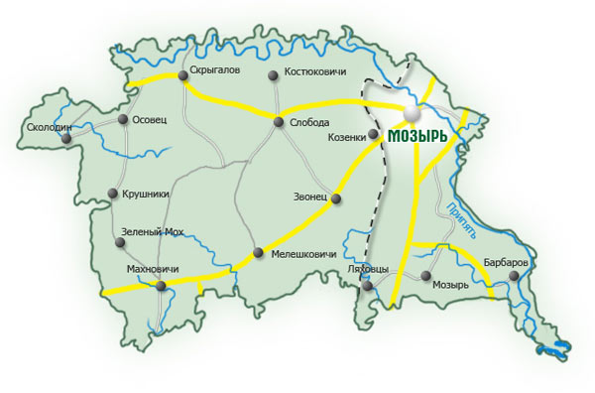
Город Мозырь является административным центром Мозырского района Гомельской области.

Бюллетень «ЗДОРОВЬЕ НАСЕЛЕНИЯ И ОКРУЖАЮЩАЯ СРЕДА МОЗЫРСКОГО РАЙОНА: задачи по достижению Целей устойчивого развития» (далее – бюллетень) предназначен для информационноаналитической поддержки межведомственного взаимодействия при решении вопросов профилактики болезней и формирования здорового образа жизни среди проживающего населения в контексте достижения показателей и индикаторов Целей устойчивого развития (далее – показатели ЦУР) на территории Мозырского района.
Бюллетень дает характеристику состояния, уровней, тенденций и рисков популяционному здоровью, оценивает гигиенические и противоэпидемические аспекты обеспечения качества среды обитания населения на основе анализа выполнения субъектами социальноэкономической деятельности Закона Республики Беларусь «О санитарноэпидемиологическом благополучии населения» от 7 января 2012 года №340-З (в редакции от 30.06. 2016 №387-З).
Бюллетень подготовлен на основе отчетных, информационно-аналитических и других сведений специалистами Государственного учреждения «Мозырский зональный центр гигиены и эпидемиологии»:
Кравченко С.В., Миранович Н.А., Грамович В.И., Ковальчук А.Г., Щетко И.П., Казачок Д.В., Жуковская Н.А., Сорочинская Т.Ю.
При подготовке документа использованы материалы: Мозырского районного исполнительного комитет, Государственного учреждения «Мозырский зональный центр гигиены и эпидемиологии». Главного статистического управления Гомельской области, УЗ «Мозырская городская центральная городская поликлиника».

Компьютерная обработка и подготовка материалов к печати выполнена специалистами Государственного учреждения «Мозырский зональный центр гигиены и эпидемиологии».

СОДЕРЖАНИЕ

- ВЕДЕНИЕ
Реализация государственной политики по укреплению здоровья населения.
Цели устойчивого развития.
- СОСТОЯНИЕ ЗДОРОВЬЯ НАСЕЛЕНИЯ И РИСКИ
2.1. Состояние популяционного здоровья Медико-демографический статус.
Заболеваемость населения, обусловленная социально-гигиеническими факторами среды жизнедеятельности.
2.2. Качество среды обитания по гигиеническим параметрам безопасности для здоровья населения
- ГИГИЕНИЧЕСКИЕ АСПЕКТЫ ОБЕСПЕЧЕНИЯ УСТОЙЧИВОГО РАЗВИТИЯ ТЕРРИТОРИИ
  - Гигиена воспитания и обучения детей и подростков.
  - Гигиена производственной среды.
  - Гигиена питания и потребления населения.
  - Гигиена атмосферного воздуха в местах проживания населения.
  - Гигиена коммунально-бытового обеспечения населения.
  - Гигиена радиационной защиты населения.
- ОБЕСПЕЧЕНИЕ САНИТАРНО-ПРОТИВОЭПИДЕМИЧЕСКОЙ УСТОЙЧИВОСТИ ТЕРРИТОРИИ
4.1. Эпидемиологический анализ инфекционной заболеваемости.
- ФОРМИРОВАНИЕ ЗДОРОВОГО ОБРАЗА ЖИЗНИ НАСЕЛЕНИЯ
Анализ хода реализации профилактических проектов.
Анализ и сравнительные оценки степени распространенности поведенческих рисков среди населения.
YI. ОСНОВНЫЕ НАПРАВЛЕНИЯ ДЕЯТЕЛЬНОСТИ ПО УКРЕПЛЕНИЮ ЗДОРОВЬЯ НАСЕЛЕНИЯ ДЛЯ ДОСТИЖЕНИЯ ПОКАЗАТЕЛЕЙ ЦЕЛЕЙ УСТОЙЧИВОГО РАЗВИТИЯ
6.1. Заключение о состоянии популяционного здоровья и среды обитания населения на 2019 год.
6.2. Основные приоритетные направления деятельности на 2020 год по улучшению популяционного здоровья и среды обитания для достижения показателей Целей устойчивого развития.
6.3. Основные направления санитарно-эпидемиологического обеспечения населения Мозырского района в 2020 году.

ВВЕДЕНИЕ

Реализация государственной политики по укреплению здоровья населения
Реализация государственной политики в Мозырском районе по укреплению здоровья, профилактики болезней и формированию среди населения здорового образа жизни (далее – ФЗОЖ) в 2019 году обеспечивалось проведением мероприятий по следующим направлениям:
минимизация неблагоприятного влияния на здоровье людей факторов
среды обитания; снижение уровня массовых неинфекционных болезней;
предупреждение инфекционной, паразитарной и профессиональной
заболеваемости;
уменьшение распространенности поведенческих рисков среди населения.
поддержание санитарно-эпидемиологического благополучия населения и санитарного состояния территории;
мониторинг достижения на территории района целевых показателей Государственной программы «Здоровье народа и демографическая безопасность в Республике Беларусь» на 2016-2020 годы (далее – государственная программа).

Цели устойчивого развития

В 2019 году работа в Мозырском районе по достижению устойчивого развития в области улучшения здоровья, качества среды обитания, профилактики болезней и формирования здорового образа жизни среди населения обеспечивалась в рамках мониторинга показателей и индикаторов Целей устойчивого развития (далее – показатели ЦУР).
25-27 сентября 2015 года Генеральная Ассамблея ООН рассмотрела «Повестку дня в области устойчивого развития на период до 2030 года» и утвердила 17 Целей устойчивого развития (ЦУР) и 169 подчиненных им задач, а также определила необходимость отслеживания их решения при помощи глобальных и национальных показателей.
Учитывая, что разработка и реализация стратегий здоровья – это важная составляющая устойчивого социально-экономического развития, вопросы здоровья и создания благоприятных условий для жизнедеятельности людей среди Целей устойчивого развития занимают центральное место.
Задачи по улучшению здоровья народа на основе дальнейшего повышения качества и доступности медицинской помощи всем слоям населения, усиления профилактической направленности при широком вовлечении людей в здоровый образ жизни отражены в Цели №3 «Обеспечение здорового образа жизни и содействие благополучию для всех в любом возрасте».
В рамках реализации Цели №3 Министерству здравоохранения Республики Беларусь делегировано 13 показателей, достижение которых будет контролироваться и отслеживаться с помощью 27 национальных индикаторов.
Санитарно-эпидемиологической службе для организации реализации задач в области ЦУР делегирован мониторинг 11 показателей:
3.3.1. «Число новых заражений ВИЧ (оценочное количество) на 1000 неинфицированных в разбивке по полу и возрасту»;
3.3.3. «Заболеваемость малярией на 1000 человек»;
3.3.4. «Заболеваемость гепатитом «В» на 100 000человек»;
3.9.1. «Смертность от загрязнения воздуха в жилых помещениях и атмосферного воздуха»;
3.9.2. «Смертность от отсутствия безопасной воды, безопасной санитарии и гигиены (от отсутствия безопасных услуг в области водоснабжения, санитарии и гигиены (ВССГ) для всех»;
3.b.1. «Доля целевой группы населения, охваченная иммунизацией всеми вакцинами, включенными в национальные программы»;
3.d.1. «Способность соблюдать Международные медико-санитарные правила (ММСП) и готовность к чрезвычайным ситуациям в области общественного здравоохранения»;
6.b.1. «Доля местных административных единиц, в которых действуют правила и процедуры участия граждан в управлении водными ресурсами и санитарией».
Показатель 7.1.2. «Доступ к чистым источникам энергии и технологиям в быту»;
Показатель 11.6.2: «Среднегодовой уровень содержания мелких твердых частиц (класса PM10) в атмосфере отдельных городов (в пересчете на численность населения)»;
Показатель 11.7.1. «Средняя доля застроенной городской территории, относящейся к открытым для всех общественным местам, с указанием доступности в разбивке по полу, возрасту и признаку инвалидности».
Достижение устойчивого развития в области здоровья предполагает возрастание значимости профилактики, как системы мер, направленных на устранение причин и условий, вызывающих распространение болезней, создание здоровьесберегающей среды жизнедеятельности и формирование у населения здорового образа жизни. Это ставит перед органами и учреждениями, осуществляющими государственный санитарный надзор, новые задачи, определяемые политикой движения страны к устойчивому социально-экономическому развитию.
В 2019 году работа в Мозырском районе по достижению устойчивого развития в области улучшения здоровья, качества среды обитания, профилактики болезней и формирования здорового образа жизни среди населения оценивалась в рамках мониторинга показателей и индикаторов Целей устойчивого развития.
Модель достижения устойчивого развития по вопросам здоровья населения определяет следующие направления деятельности:
достижение медико-демографической устойчивости;
реализация на территории государственной политики по оздоровлению среды обитания, профилактике болезней и формированию у населения здорового образа жизни;
обеспечение устойчивости функционирования сектора здравоохранения.
Достижение ЦУР в области здоровья определяется как ответственная задача взаимодействия органов государственного управления и всех субъектов социально-экономической деятельности административных территорий. Реализация ЦУР может быть обеспечена только при сотрудничестве всех партнеров в государственной, экономической, социальной и природоохранной сферах.

II. СОСТОЯНИЕ ЗДОРОВЬЯ НАСЕЛЕНИЯ И РИСКИ

2.1. Состояние популяционного здоровья
Медико-демографический статус
Численность населения Мозырского района на 01.01.2019 составила 133953 человека, в том числе детей – 27 573. Городских жителей – 112 348, сельских - 21 605 (таб. 1, рис. 1).
Таблица 1 - Численность населения г. Мозыря (по состоянию на январь каждого года)
 | Год
 | 2015 | 2016 | 2017 | 2018 | 2019
г. Мозырь | 112248 | 111902 | 111768 | 112041 | 112348
Мозырский район (сельское население) | 20130 | 21272 | 21654 | 21 654 | 21 605
Гомельская область | 1422941 | 1420656 | 1418265 | 1415749 | 1409890
Республика Беларусь | 9498364 | 9504704 | 9491823 | 9475200 | 9 501 924

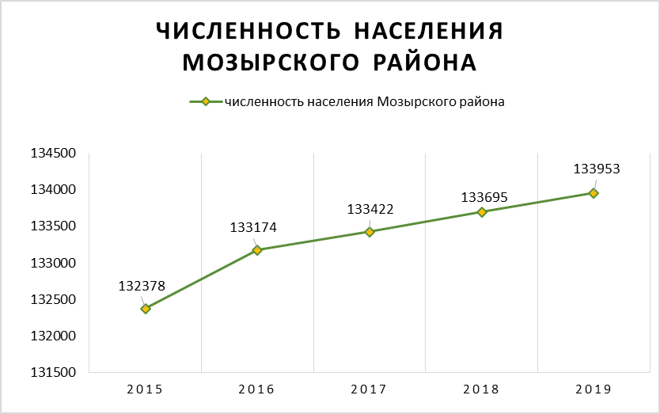
Рисунок 1 – Численность населения Мозырского района

Основными медико-демографическими показателями населения являются рождаемость и смертность, в Мозырском районе в 2019 году общая смертность превышает рождаемость, естественная убыль населения составила 0,9 на 1 000 населения (таб.2,3 рис.2)
Таблица2
Основные медико-демографические показатели населения Мозырского района за 2015– 2019 гг.
Годы |  | Показатели
 |  | рождаемость | смертность | естественный  прирост | младенческая  смертность
2015 | Мозырский район | 13,2 | 10,68 | 2,68 | 1,7
 | ср. областн. | 13,0 | 13,2 | -0,2 | 3,2
 | республик. | 12,5 | 12,6 | -0,1 | 3,0
2016 | Мозырский район | 12,8 | 11,2 | 1,6 | 2,3
 | ср. областн. | 12,9 | 13,1 | -0,2 | 2,6
 | республик. | 12,4 | 12,6 | -0,2
2017 | Мозырский район | 12,3 | 10,8 | 1,5 | 3,6
 | ср. областн. | 11,3 | 13,0 | -1,7 | 4,1
 | республик. | 10,8 | 12,6 | -1,8 | 3,2
2018 | Мозырский район | 9,9 | 11 | -1,1 | 2,0
 | ср. областн. | 10,3 | 13,1 | -2,8 | 2,3
 | республик. | 9,9 | 12,7 | -2,8 | 2,0
2019 | Мозырский район | 10,0 | 10,9 | -0,9 | 0,8
 | ср. областн. | 9,9 | 13,7 | -3,8 | 2,2
 | республик. | 9,3 | 12,8 | -3,5 | 2,4

Таблица 3
Рождаемость и смертность населения Мозырского района
год | Число родив-шихся | Рождае-мость  на 1000 населения | Число умер-ших | Смертность  на 1000 населения | Число умерших  в трудо-способном возрасте | Смертность  на 1000 населения трудоспособного возраста
2018 | 1319 | 9,9 | 1462 | 11 | 298 | 3,75
2019 | 1342 | 10,0 | 1411 | 10,9 | 289 | 3,65
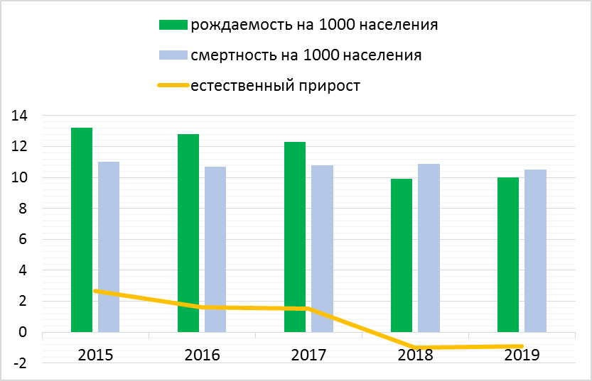
Рисунок 2- Показатели рождаемости, смертности и естественного прироста населения Мозырского района за 2015-2019 годы

На начало 2019 года численность мужчин составила 70 555 человек или 52,68%, численность женщин – 63 398 или 47,32%. За 5 лет увеличилась численность мужчин, численность женщин остается на прежнем уровне. Половозрастная структура представлена в таблице 4.
Таблица 4
Численность населения Мозырского района (по состоянию на январь каждого года) по основным группам населения
Год | Возраст | Все населения |  |  | Городское население |  |  | Сельское население
 |  | Всего | Муж-чины | Жен-щины | Всего | Муж-чины | Жен-щины | Всего | Муж-чины | Жен-щины
2015 | 0-17 | 26553 | 13747 | 12806 | 21745 | 11243 | 10502 | 4808 | 2504 | 2304
 | 1-6 | 9967 | 5149 | 4818 | 8042 | 4129 | 3913 | 1925 | 1020 | 905
 | 15-49 | 66872 | 33824 | 33048 | 58404 | 29524 | 28880 | 8468 | 4300 | 4168
 | 60 и старше | - | 8645 | - | - | 7023 | - | - | 1622 | -
 | ВСЕГО | 132378 | 62867 | 69511 | 112248 | 53299 | 58949 | 20130 | 9568 | 10562
2016 | 0-17 | 27081 | 14022 | 13059 | 21641 | 11201 | 10440 | 5440 | 2821 | 2619
 | 1-6 | 10236 | 5324 | 4912 | 7969 | 4132 | 3837 | 2267 | 1192 | 1075
 | 15-49 | 66695 | 33758 | 32937 | 57753 | 29221 | 28532 | 8942 | 4537 | 4405
 | 60 и старше | - | 8922 | - | - | 7237 | - | - | 1685 | -
 | ВСЕГО | 133174 | 63276 | 69898 | 111902 | 53101 | 58801 | 21272 | 10175 | 11097
2017 | 0-17 | 27332 | 14134 | 13198 | 21616 | 11166 | 10450 | 5716 | 2868 | 2748
 | 1-6 | 10384 | 5419 | 4965 | 8016 | 4180 | 3836 | 2368 | 1239 | 1129
 | 15-49 | 66119 | 33513 | 32606 | 57047 | 28889 | 28158 | 9072 | 4624 | 4448
 | 60 и старше | 25249 | 9227 | 16022 | 20616 | 7478 | 13138 | 4633 | 1749 | 2884
 | ВСЕГО | 133422 | 63409 | 70013 | 111768 | 53002 | 58766 | 21654 | 10407 | 11247
2018 | 0-17 | 27491 | 14160 | 13331 | 21728 | 11149 | 10579 | 5763 | 3011 | 2752
 | 1-6 | 10498 | 5495 | 5003 | 8146 | 4253 | 3893 | 2352 | 1242 | 1110
 | 15-49 | 65671 | 33208 | 32463 | 56649 | 28577 | 28072 | 9022 | 4631 | 4391
 | 60 и старше | 26069 | 9531 | 16538 | 21354 | 7748 | 13606 | 4715 | 1783 | 2932
 | ВСЕГО | 133695 | 63410 | 70285 | 112041 | 52963 | 59078 | 21654 | 10447 | 11207
2019 | 0-17 | 27573 | 14167 | 13406 | 21831 | 11155 | 10676 | 5742 | 3012 | 2730
 | 1-6 | 10524 | 5518 | 5006 | 8194 | 4277 | 3917 | 2330 | 1241 | 1089
 | 15-49 | 65622 | 28451 | 32565 | 56655 | 28441 | 28214 | 8967 | 4616 | 4351
 | 60 и старше | 26462 | 9683 | 16779 | 21710 | 7885 | 13825 | 4752 | 1798 | 2936
 | ВСЕГО | 133953 | 63398 | 70555 | 112348 | 52952 | 59396 | 21605 | 10446 | 11159

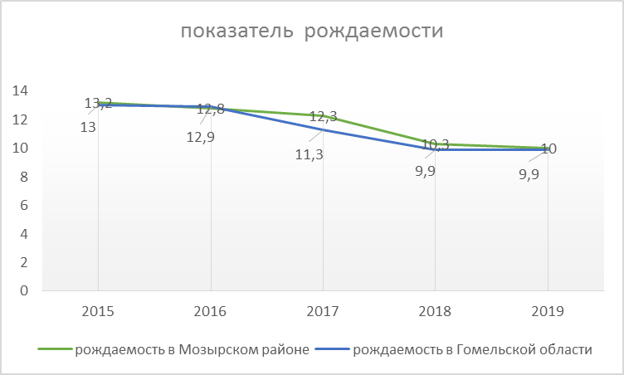
Показатель рождаемости населения в 2019 году составил 10,0‰ и вырос на 1,7%. В 2019 году родилось 1342 детей, в городе родилось 1 127 детей – 10,0‰ (2018г. – 1080 детей, 9,6‰), в сельской местности родилось 215 детей – 10,0‰ (2018г. – 239 ребенок, 11,0‰) (рис.3)
Рисунок 3 – Показатели рождаемости в Мозырском районе и Гомельской области
На демографическую ситуацию в районе оказывает влияние количество браков и разводов. В 2019 году в Мозырском районе зарегистрировано 1010 браков (в 2018 – 897), что составляет 11,05% от всех браков области.
Количество разводов увеличилось с 471 случая в 2018 году до 562 в 2019.
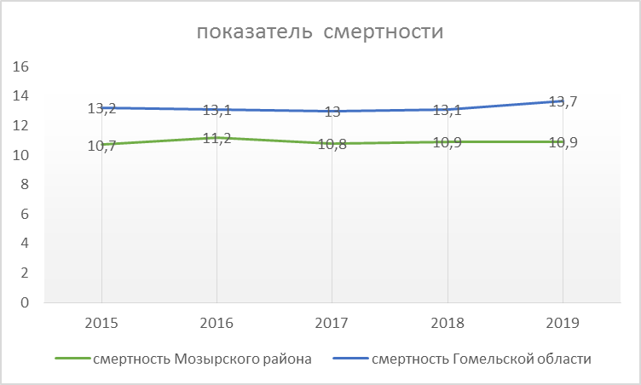
В 2019 году показатель общей смертности населения составил 10,9‰ (2018г. – 11,0‰), снижение на 0,9% (с 1 462 умерших в 2018 до 1 411 в 2019 году), в том числе городского населения – 10,3‰ (2019г. – 10,3‰); сельского – 14,3‰ (2018г. – 14,6‰). (рис.4)
Рисунок 4 – Показатели смертности в Мозырском районе и Гомельской области
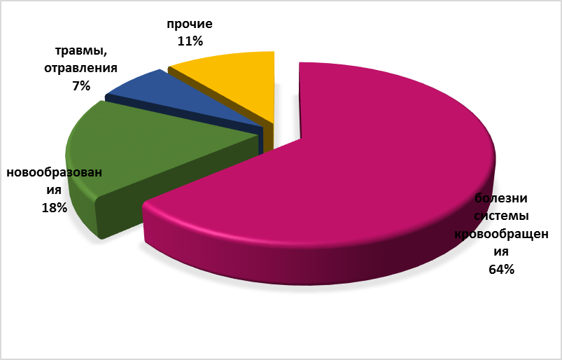
В структуре причин общей смертности первое место занимают болезни системы кровообращения – 63,8% (2018г. - 62,2%); второе место - новообразования – 18,2% (2018г. – 19,4 %); третье место – травмы и отравления, некоторые другие последствия воздействия внешних причин – 7% (2018г. – 6,42%) (рис.5)

Рисунок 5 - Структура причин общей смертности в Мозырском районе в 2019 году.
За 2019 год умерло 289 человек трудоспособного возраста, показатель составил 3,6‰ (2018 год – 298 человек, 3,8‰), снижение на 5,3%.
В структуре причин смертности трудоспособного населения первое место занимают болезни системы кровообращения – 34,3%, второе - травмы и отравления – 23,2%, третье - новообразования - 19,7%.
Общая смертность от болезней системы кровообращения возросла на 2,6%, от внешних причин - на 9,4%, снизилась на 6,2% от новообразований.
Смертность лиц трудоспособного возраста от болезней кровообращения снизилась на 6,3%, новообразований – на 20,6%, увеличилась на 15,4% от травм и отравление.
Важнейшим демографическим показателем социального благополучия является младенческая смертность, т.е. смертность детей в возрасте до 1 года жизни. Показатель младенческой смертности за 2019 год составил 0,7‰, умер 1 ребенок, за 2018 год умерло 3 детей – 2,0‰. Причинами младенческой смертности явились: инфекционные и паразитарные болезни (сепсис).
На численность населения оказывает влияние миграция населения (смена постоянного места жительства). В Мозырском районе отмечается снижение миграции как по г. Мозырю, так и по сельским населенным пунктам (таб.5, 6 рис.6).
Таблица 5
Миграция населения Мозырского района
 | Число прибывших | Число выбывших | Миграционный  прирост,убыль(-)
Мозырский  район  2018 | 4570 | 3911 | 659
г.Мозырь  2018 | 3567 | 2886 | 681
Мозырский район (сельское население)  2018 | 1003 | 1025 | -22
Мозырский  район  2019 | 4009 | 3864 | 145
г.Мозырь  2019 | 3016 | 2870 | 146
Мозырский район (сельское население)  2019 | 993 | 994 | -1

Следует отметить, что на 12,3% снизилось число прибывшего населения по сравнению с 2018 годом. На 2% уменьшилось количество выбывших. В сравнении с 2018 годом число выбывших и прибывших внутри района не изменилось.
Таблица 6
Миграция населения по потокам по Мозырскому району
 | Число прибывших | Число выбывших | Миграционный  прирост,убыль
Мозырский  Район 2018 | 4570 | 3911 | 659
г.Мозырь 2018 | 3567 | 2886 | 681
Мозырский район (сельское население)  2018 | 1003 | 1025 | -22
Мозырский  Район 2019 | 4009 | 3864 | 145
г.Мозырь 2019 | 3016 | 2870 | 146
Мозырский район (сельское население)  2019 | 993 | 994 | -1
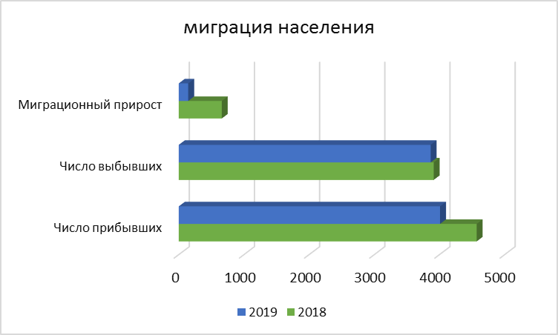
Рисунок 6 - Миграция населения Мозырского района

Заболеваемость населения, обусловленная социально-гигиеническими факторами среды жизнедеятельности
На основании базы данных социально-гигиенического мониторинга проведен эпидемиологический анализ неинфекционной заболеваемости и смертности населения Мозырскогоо района по параметрам обусловленности гигиеническим качеством окружающей среды и качеством социальной среды обитания (далее – эпиданализ) в соответствии с индикаторами управленческих решений, определенных в соответствии с приказом Министерства здравоохранения Республики Беларусь №1178 от 15.11.2018 г. №1178 «О системе работы органов и учреждений, осуществляющих государственный санитарный надзор, по реализации показателей Целей устойчивого развития».
В 2019 году общая заболеваемость взрослого населения снизилась на 4,1% (128 368,1 случая на 100 тыс. взрослого населения, в 2018 году – 133 908,6). Установлено снижение первичной заболеваемости взрослого населения на 6,0% (58 292,0 случая на 100 тыс. взрослого населения, в 2018 году - 62 035,0) (таб.7).
Таблица 7
Заболеваемость взрослого населения Мозырского района
за 2018 – 2019 гг.
Наименование классов и отдельных болезней | Число случаев заболеваний, зарегистрированных у лиц в возрасте 18 лет и старше |  |  |  |  |  | из них с диагнозом, установленным впервые в жизни
 | случаев |  | 2019 г. в % к 2018 г. | на 100 тыс. взр. населения |  | 2019 г. в % к 2018 г. | случаев |  | 2019 г. в % к 2018 г. | на 100 тыс. взр. населения |  | 2019 г. в % к 2018 г.
 | 2019 г. | 2018 г. |  | 2019 г. | 2018 г. |  | 2019 г. | 2018 г. |  | 2019 г. | 2018 г.
Всего | 136558 | 141986 | -3,8 | 128368,1 | 133908,6 | -4,1 | 62011 | 65777 | -5,7 | 58292,0 | 62035,0 | -6,0
некоторые инфекционные и паразитарные болезни | 2502 | 2657 | -5,8 | 2351,9 | 2505,8 | -6,1 | 1290 | 1557 | -17,1 | 1212,6 | 1468,4 | -17,4
новообразования | 8285 | 7836 | 5,7 | 7788,1 | 7390,2 | 5,4 | 1838 | 1752 | 4,9 | 1727,8 | 1652,3 | 4,6
болезни крови, кроветворных органов и отдельные нарушения, вовлекающие иммунный механизм | 796 | 771 | 3,2 | 748,3 | 727,1 | 2,9 | 47 | 89 | -47,2 | 44,2 | 83,9 | -47,4
болезни эндокринной системы, расстройства питания и нарушения обмена веществ | 11156 | 11086 | 0,6 | 10486,9 | 10455,3 | 0,3 | 748 | 654 | 14,4 | 703,1 | 616,8 | 14,0
психические расстройства и расстройства поведения | 10054 | 9793 | 2,7 | 9451,0 | 9235,9 | 2,3 | 1760 | 1843 | -4,5 | 1654,4 | 1738,2 | -4,8
болезни нервной системы | 1096 | 1203 | -8,9 | 1030,3 | 1134,6 | -9,2 | 356 | 386 | -7,8 | 334,6 | 364,0 | -8,1
болезни глаза и его придаточного аппарата | 10807 | 10707 | 0,9 | 10158,9 | 10097,9 | 0,6 | 4506 | 4110 | 9,6 | 4235,8 | 3876,2 | 9,3
болезни уха и сосцевидного отростка | 3390 | 3837 | -11,6 | 3186,7 | 3618,7 | -11,9 | 2523 | 2639 | -4,4 | 2371,7 | 2488,9 | -4,7
болезни системы кровообращения | 25278 | 26529 | -4,7 | 23762,0 | 25019,8 | -5,0 | 3827 | 3871 | -1,1 | 3597,5 | 3650,8 | -1,5
болезни органов дыхания | 21222 | 23870 | -11,1 | 19949,2 | 22512,1 | -11,4 | 18022 | 20409 | -11,7 | 16941,2 | 19248,0 | -12,0
болезни органов пищеварения | 7850 | 7846 | 0,1 | 7379,2 | 7399,7 | -0,3 | 2114 | 2063 | 2,5 | 1987,2 | 1945,6 | 2,1
болезни кожи и подкожной клетчатки | 4031 | 3720 | 8,4 | 3789,2 | 3508,4 | 8,0 | 2958 | 2884 | 2,6 | 2780,6 | 2719,9 | 2,2
болезни костно-мышечной системы и соединительной ткани | 8466 | 9562 | -11,5 | 7958,3 | 9018,0 | -11,8 | 5414 | 6003 | -9,8 | 5089,3 | 5661,5 | -10,1
болезни мочеполовой системы | 9424 | 10240 | -8,0 | 8858,8 | 9657,5 | -8,3 | 4844 | 5644 | -14,2 | 4553,5 | 5322,9 | -14,5
беременность, роды и послеродовой период | 3856 | 4241 | -9,1 | 3624,7 | 3999,7 | -9,4 | 3856 | 4241 | -9,1 | 3624,7 | 3999,7 | -9,4
врожденные аномалии (пороки развития), деформации и хромосомные нарушения | 322 | 404 | -20,3 | 302,7 | 381,0 | -20,6 | 40 | 21 | 90,5 | 37,6 | 19,8 | 89,9
симптомы, признаки и отклонения от нормы, выявленные при клинических и лабораторных исследованиях, не классифицированные в других рубриках | 151 | 182 | -17,0 | 141,9 | 171,6 | -17,3 | 35 | 162 | -78,4 | 32,9 | 152,8 | -78,5
травмы, отравления и некоторые другие последствия воздействия внешних причин | 7872 | 7502 | 4,9 | 7399,9 | 7075,2 | 4,6 | 7833 | 7449 | 5,2 | 7363,2 | 7025,2 | 4,8
В 2019 году в структуре общей заболеваемости отмечался рост по следующим классам болезней:
- болезни органов дыхания на 6,8%;
– инфекционные и паразитарные болезни на 129%;
- травмы на 11,4 %;
- болезни нервной системы на 8,0%;
- психические расстройства на 2,4%;
- болезни эндокринной системы на 17%;
- болезни крови на 13,9 %;
- болезни уха и сосцевидного отростка на 40%;
- новообразования на 13,7%.
В то же время отмечалось снижение по следующим классам болезней:
- болезни системы кровообращения на 13,5%;
- болезни глаза и его придаточного аппарата на 0,82%, за счет острой патологии, при этом отмечен рост миопий на 0,52%;
- врожденные аномалии на 3,63%;
- болезни костно-мышечной системы и соединительной ткани на 11,8 %;
- болезни мочеполовой системы на 17,5%

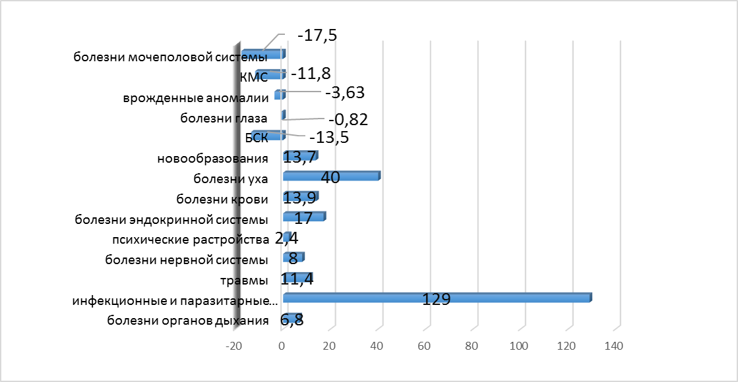
Рисунок 7 - Структура общей заболеваемости
В структуре первичной заболеваемости отмечался рост:
- некоторые инфекционные и паразитарные болезни (на 132%);
- новообразования на 66% за счет злокачественных новообразований;
- болезни крови на 39%;
- болезни эндокринной системы на 2,78%;
- болезни органов дыхания на 15,8 %;
- болезни нервной системы на 33%;
- болезни глаза и его придаточного аппарата на 14,6%;
- болезни кожи и подкожной клетчатки на 0,4%;
- болезни уха и сосцевидного отростка на 50%;
- травмы на 9,2%;
- болезни органов пищеварения на 1,8%.
Отмечалось снижение по следующим классам болезней:
- психические расстройства на 1,7%;
- болезни системы кровообращения на 54%;
- болезни костно-мышечной системы и соединительной ткани на 7,1%;
- болезни мочеполовой системы на 1%;
- врожденные аномалии на 22,5%;
-отдельные состояния, возникающие в перинатальном периоде на 6,7%.

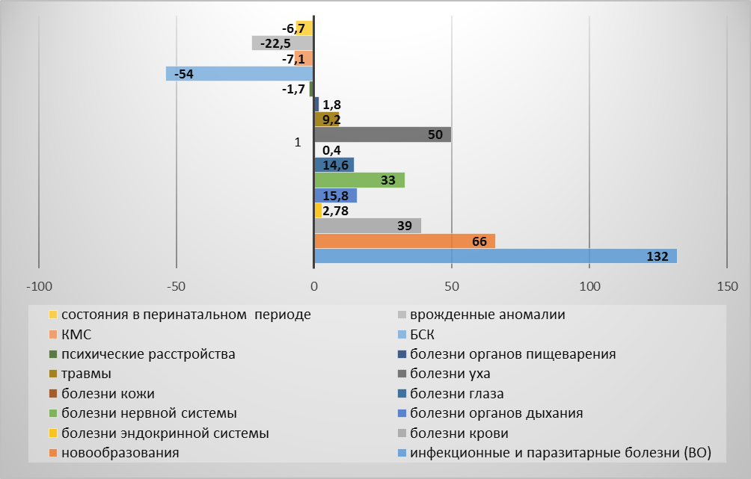
Рисунок 8- Структура первичной заболеваемости

В 2019 году отмечается незначительное снижение первичной инвалидности всего населения района в сравнении с 2018 годом на 0,3% - 70,91 на 10 тыс.населения (2018 г. – 71,13), Гомельская область – 67,06 на 10 тыс.населения
Показатель первичной инвалидности населения трудоспособного возраста незначительно вырос и составил – 40,6 на 10 тыс. трудоспособного населения (2018 г. – 39,8), рост на 2.2% (Гомельская область – 43,3). Тяжесть первичной инвалидности населения в трудоспособном возрасте снизилась на 7,0% (с 44,4% в 2018 году до 41,3% в 2019), Гомельская область – 45,8%.
Показатель полной реабилитации инвалидов трудоспособного возраста составил 8,2%, что на 34,4% выше, чем в 2018 (6,1%).
Показатель первичной детской инвалидности снизился на 2,0% и составил – 24,4 на 10 тыс. детского населения (2018 г. – 24,9), Гомельская область – 22,4.
В 2019 году статус ребенка–инвалида получили 67 детей (в 2018 – 68 детей).
В 2019 году число случаев временной нетрудоспособности незначительно увеличилось (+480 случаев).
Таблица 8
Показатели временной нетрудоспособности за 2019 год
 | Число случаев ВН |  | Число дней |  | Средняя длительность случая
 | всего | На 100 работающих | всего | На 100 работающих
2018 | 32 893 | 58,06 | 350 235 | 618,16 | 10,6
2019 | 33 373 | 59,19 | 357 482 | 634,05 | 10,7
Динамика % | +1,46 | +1,95 | +2,07 | +2,57 | +1

Основная причина – рост числа случаев ВН в связи с уходом за больными (+994 случая) и ОРИ (+565 случаев).
Таблица 9
Причины временной нетрудоспособности
 | нозология | Число случаев на 100 работающих |  | Число дней на 100 работающих |  | Средняя длительность случая |  | Удельный вес  %
 |  | 2018г. | 2019 г. | 2018г. | 2019 г. | 2018г. | 2019г. | 2019г.
1 | Болезни органов дыхания | 27,47 | 26,24 | 199,91 | 196,59 | 7,3 | 7,5 | 23,23
 | ОРИ | 25,90 | 25,02 | 179,63 | 181,18 | 6,9 | 7,2 | 21,40
2 | Уход за больным | 27,61 | 29,51 | 184, 88 | 202,78 | 6,7 | 6,9 | 23,96
3 | Травмы и отравления | 6,83 | 7,83 | 118,03 | 138,74 | 17,3 | 17,7 | 16,39
4 | Болезни костно-мышечной системы | 6,60 | 7,02 | 78,77 | 86,31 | 11,9 | 12,3 | 10,20
6 | Новообразования | 2,25 | 2,27 | 53,25 | 34,39 | 24,0 | 15,1 | 4,06
5 | Болезни системы кровообращения | 3,45 | 3,69 | 50,37 | 54,10 | 14,6 | 14,6 | 6,39
 | Из них:  инфаркт миокарда | 0,11 | 0,09 | 5,31 | 6,34 | 50,1 | 67,4 | 0,75
 | Артериальная гипертензия | 1,37 | 1,50 | 8,72 | 10,63 | 6,3 | 7,1 | 1,26
7 | Болезни органов пищеварения | 2,57 | 2,67 | 24,92 | 24,82 | 9,7 | 9,3 | 2,93
8 | Болезни мочеполовой системы | 2,48 | 2,52 | 21,91 | 22,56 | 8,8 | 9,0 | 2,67
9 | Болезни кожи и подкожной клетчатки | 1,33 | 1,47 | 13,20 | 15,16 | 10,0 | 15,16 | 1,79
10 | Болезни глаза | 1,03 | 1,14 | 10,53 | 12,37 | 10,02 | 10,8 | 1,46
11 | Инфекционные и паразитарные заболевания | 0,40 | 0.38 | 6,07 | 4,88 | 15,0 | 12,8 | 0,58
10 | Психические расстройства и расстройства поведения | 0,33 | 0,31 | 4,92 | 4,58 | 15,1 | 14,9 | 0,54
13 | Болезни нервной системы | 0,28 | 0,29 | 5,80 | 6,23 | 20,4 | 21,2 | 0,74
14 | Болезни уха и сосцевидного отростка | 0,30 | 0,42 | 2,91 | 4,19 | 9,6 | 9,9 | 0,50
15 | Болезни эндокринной системы | 0,33 | 0,31 | 4,92 | 4,58 | 15,1 | 14,9 | 0,54
16 | Болезни крови и кроветворных органов | 0,07 | 0,09 | 1,14 | 1,26 | 15,4 | 13,7 | 0,15
Наибольший удельный вес имеет уход за больными – 23,96% (2018 – 22,73%), болезни органов дыхания –23,23% (2018г.- 24,58%), травмы и отравления – 16,39% (2018г. – 14,51%).
2.2. Качество среды обитания по гигиеническим параметрам безопасности для здоровья населения
Продукты питания.
Отмечается стабильность показателей безопасности и качества продукции, вырабатываемой и реализуемой пищевыми предприятиями Мозырского района. Превышений гигиенических нормативов по содержанию в пищевых продуктах и продовольственном сырье содержания токсичных элементов, микотоксинов, антибиотиков, нитратов, пестицидов, синтетических красителей, не зарегистрировано.
Результаты гигиенической экспертизы продуктов питания приведены в приложении 3.
Питьевая вода.
По результатам многолетних лабораторных исследований качества воды из централизованных систем водоснабжения остается стабильно удовлетворительным. По микробиологическим показателям все пробы соответствуют гигиеническим нормативам (2018 – 0,02% не соответствовали), по санитарно-химическим показателям 6,87% проб не соответствовали показателям (2018 – 10,74%).
С целью обеспечения жителей района доброкачественной питьевой водой разработаны проекты и ведутся работы по строительству станции водоподготовки в агрогородках Глиница, Белая, Михалковская Рудня, Мелешковичи, населенных пунктах Костюковичи, Романовка.

Атмосферный воздух.
На территории Мозырского района с целью оценки антропогенного влияния атмосферного воздуха аналитический контроль за его загрязненностью проводился по 13-ти маршрутным точкам в черте города и 5-м контрольным точкам района, 6 промзонам и промузлам. Производственный лабораторный контроль организован на базе 4 собственных лабораторий ОАО МНПЗ, Мозырская ТЭЦ, ОАО «Беларуськабель», ОАО «Мозырьсоль».
В 2019 году выполнено исследование 6610 проб атмосферного воздуха. По результатам измерений превышения максимально разовой ПДК установлены в 0,6% исследованных проб по сернистому газу, окиси углерода, окислу азота, содержанию пыли (в 2018- 0,25% по сернистому газу, окиси углерода). Кратность превышения ПДК составила от 1,7 по пыли до 2,4 по окиси углерода. Превышения отмечались в маршрутных точках на селитебной территории вдоль автотрасс: по сернистому газу 1,8% от числа исследованных проб, окиси углерода - 1,3%, пыли - 0,4%.

Гигиена почвы населенных мест
Почва как элемент биосферы имеет важное значение в формировании здоровья населения и поддержании экологического благополучия. Защита ее от загрязнения является важной гигиенической проблемой.
Оценка степени загрязнения почв проводятся основании лабораторных исследований проб, отбираемых в жилом секторе в зонах влияния промпредприятий, полигонов твердых коммунальных отходов, транспортных магистралей, детских дошкольных учреждениях, зонах рекреации.
Специалистами ГУ «Мозырский зональный центр гигиены и эпидемиологии» ведется мониторинг за санитарным состоянием почвы с проведением отбора проб почвы для исследования.
В 2019 году выявлялись пробы с превышением нормативов по загрязненности гельминтами: удельный вес таких проб был незначительным – 2,9 %, по микробиологическим показателям – 19,4%, по содержанию солей тяжелых металлов нестандартные пробы не регистрировались.
III. ГИГИЕНИЧЕСКИЕ АСПЕКТЫ ОБЕСПЕЧЕНИЯ УСТОЙЧИВОСТИ РАЗВИТИЯ ТЕРРИТОРИИ
3.1. Гигиена воспитания и обучения детей и подростков
Сотрудниками Мозырского зонального ЦГЭ на постоянной основе проводится работа по сохранению здоровьесберегающей среды в учреждениях образования, охраны и укрепления здоровья детей, а также по достижению делегированных Министерством здравоохранения Республики Беларусь показателей целей устойчивого развития (ЦУР).
В Мозырском районе на государственном санитарном надзоре отделения гигиены детей и подростков в 2019 году находилось 83 учреждения образования, из них 32 (16 городских и 16 сельских) учреждения, обеспечивающих получение общего среднего; 42(27 городских и 15 сельских) – дошкольных учреждения; 6 учреждений профессионально-технического и среднего специального образования; 1 детский дом; 1 социально-педагогический центр; Мозырский районный ЦКРОиР, а также ДРОЦ «Сидельники» и 5 спортивных школ.
На контроле отделения гигиены детей и подростков в 2019 году находилось 83 учреждения образования, из них 32 учреждения, обеспечивающего получение общего среднего образования (16 городских и 16 сельских) с числом обучающихся 15531 (с учетом детей, обучающихся в комплексах школа-сад); 42 детских дошкольных учреждения (27 городских и 15 сельских) с количеством воспитанников 6469; 6 учреждений профессионально-технического и среднего специального образования, в которых обучались 2776 подростка; 1 детский дом (34 ребёнка); 1 социально-педагогический центр (12 воспитанников); Мозырский районный центр коррекционно-развивающего образования и реабилитации (55 детей), а также детский реабилитационно-оздоровительный центр «Сидельники» на 370 человек в смену и 5 спортивных школ.
Состояние здоровья подрастающего поколения является одним из актуальных вопросов современного общества. Это обусловлено тем, что многие формы патологий формируются в детстве и здоровье взрослого поколения определяется здоровьем детей. Здоровье детей и подростков. Оно зависит от уровня физического, умственного, функционального развития в различные возрастные периоды, состояния адаптационно-приспособительных реакций в процессе роста, заболеваемости. В связи с этим, приоритетной медико-социальной задачей является управление состоянием здоровья подрастающего поколения на основе организации эффективного контроля за условиями воспитания и обучения детей в образовательных учреждениях.
Обеспечение мониторинга здоровья детей и подростков.
Состояние здоровья подрастающего поколения является одним из актуальных вопросов современного общества. Детское население является самым чувствительным к неблагоприятным воздействиям окружающей среды. Изменения показателей состояния здоровья этой группы следует рассматривать как критерий оценки санитарно-эпидемиологического благополучия всего населения. Несмотря на предпринимаемые меры, на фоне неблагоприятной демографической ситуации уровни заболеваемости детей остаются высокими, отмечается ухудшение физического развития, снижение уровня физической подготовленности.
С целью оценки состояния здоровья подрастающего поколения ежегодно проводятся профилактические медицинские осмотры, охват которыми составляет 100% детского населения.
Общее количество детей дошкольного возраста Мозырского района составило 6469, что на 74 ребёнка больше, чем в 2018 году (6395 ребёнка). По результатам углубленного медицинского осмотра в 2019 году общая заболеваемость среди организованных детей увеличилась на 842 случая и составила 5969 случаев, показатель заболеваемости на 1000 – 922,7 (2018 г. – 801,7). Заболеваемость детей острыми респираторно-вирусными инфекциями увеличилась на 110 случаев и составила 596,7 на 1000 детей (2018 г. – 586,3). Заболеваемость кишечными инфекциями уменьшилась на 5 случаев и составила 7,3 на 1000 детей (2018 г. – 8,13).
В сравнении с предыдущим годом количество часто длительно болеющих детей увеличилось с 103 до 111 случаев, показатель составил 17,2 на 1000 детей (2018 г. – 16,1).
Выросло количество дошкольников с врожденными аномалиями развития, с нарушениями осанки и сколиозом. Снизился показатель заболеваемости с нарушениями зрения, речи, заболеваний мочеполовой, сердечно-сосудистой и нервной системы, органов пищеварения. (рис. 9).
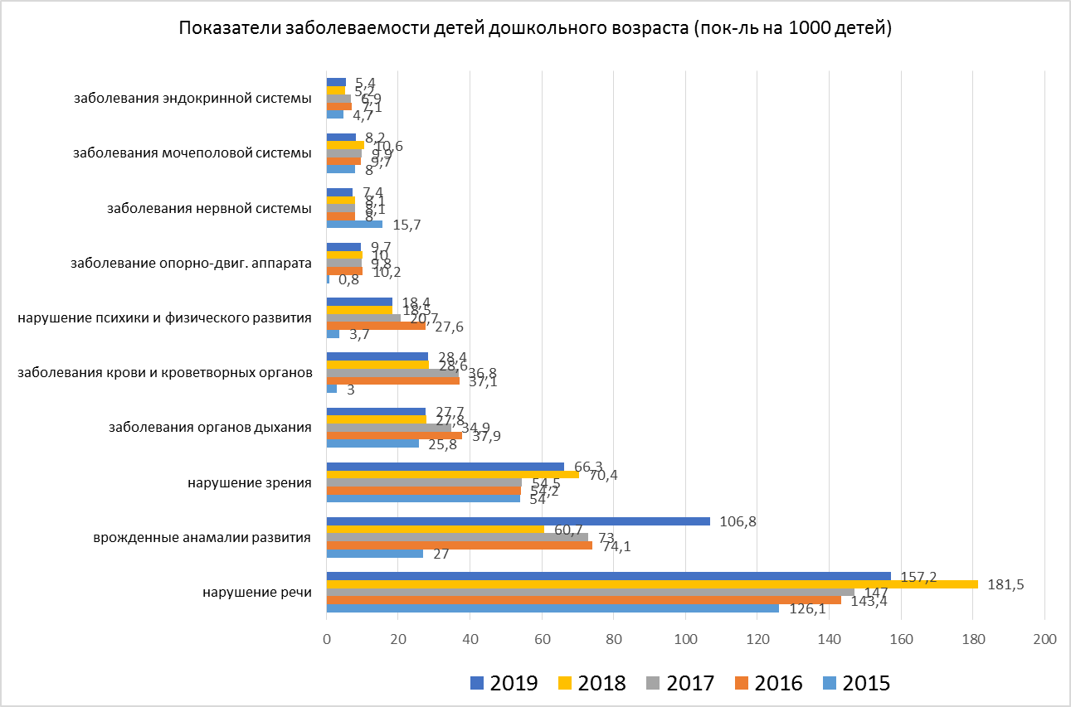

Рисунок 9 - Заболеваемость детей дошкольного возраста (показатель на 1000 детей).
В 2019 году увеличилось количество детей школьного возраста – 15531 человек (2018 г. – 14832). Как результат этого – в условиях перегрузки более чем на 30% в Мозырском районе функционирует 8 учреждений общего среднего образования (СШ №№ 9, 11, 13, 14, 15, 16 г. Мозыря, Козенская СШ Мозырского района, Криничанская СШ Мозырского района). Создаются предпосылки для распространения инфекционной заболеваемости среди учащихся, увеличивается нагрузка на пищеблок, ухудшаются условия пребывания детей в учреждении в целом.
Здоровье ребенка, его адаптация, нормальный рост и развитие во многом определяется средой, в которой он проводит наибольшее количество времени. Удельный вес в режиме дня «внутришкольной среды», оказывающей воздействие на состояние здоровья учащихся – это проблема тяжелых школьных ранцев, своевременной замены учебной мебели, обеспечения гигиенических нормативов искусственной освещенности рабочих мест, значительные учебные нагрузки. На сегодняшний день наблюдается повышение учебных нагрузок, высокая интенсивность образовательного процесса, широкое внедрение информационно-коммуникационных технологий, что приводит к психоэмоциональному напряжению организма, длительным статическим нагрузкам и снижению двигательной активности обучающихся и как следствие ухудшение показателей здоровья обучающихся.
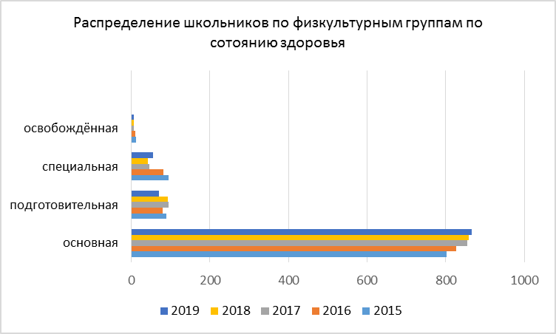
Анализ результатов углубленных медицинских осмотров школьников свидетельствует о том, что структура заболеваемости детей, обучающихся в школе, значительно отличается от таковой у дошкольников. На сегодняшний день самая высокая заболеваемость школьников приходится на орган зрения, на втором месте – нарушения осанки, на третьем – заболевания опорно-двигательного аппарата (рис. 10).
Рисунок 10.- Распределение школьников по физкультурным группам по состоянию здоровья.
В сравнении с данными 2018 года, количество детей школьного возраста с нарушениями осанки и слуха, с заболеваниями мочеполовой системы несколько снизилось, что позволяет сделать вывод о достаточно качественно проведённой совместной профилактической работе органов здравоохранения и образования. Проведенный анализ данных профилактических осмотров позволил определить тенденции показателей отдельных нарушений здоровья детей.
Школьники по состоянию здоровья распределены по физкультурным группам: в основной группе занималось – 86, 6 % (в 2018 г. – 86 %), в подготовительной – 7,1 % (в 2018 г. – 9,3 %), в специальной – 5,6 % (в 2018 г. – 4,3 %). По состоянию здоровья освобождено от урока физкультуры 107 школьников (0,7 %), что на 20 детей больше, чем в 2018 году (0,4 %). (рис. 11)

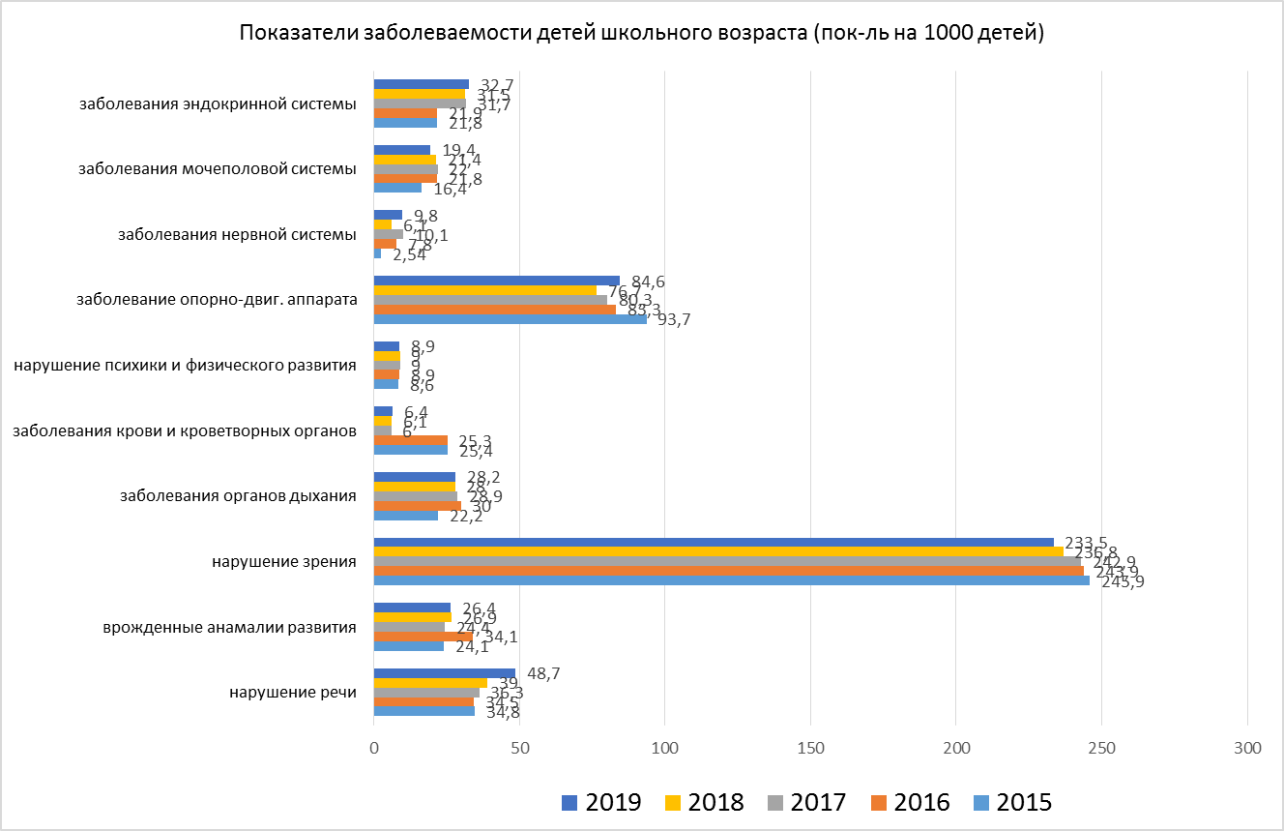

Рисунок 11.- Заболеваемость детей школьного возраста (показатель на 1000 детей).

Оздоровление учебно-воспитательного процесса и обеспечение гигиенических условий при организации питания детей и подростков в организованных коллективах.
В каждом учреждении образования реализуются разработанные планы мероприятий по снижению уровней заболеваемости детей и подростков в результате совместной работы специалистов государственного санитарного надзора и учреждений образования; проводится значительная работа по формированию у школьников навыков здорового образа жизни, охвату родителей и учителей гигиеническим обучением и воспитанием; на должном уровне организован контроль за улучшением условий образовательного процесса; активизирована деятельность по пропаганде здорового питания, физической активности, по профилактике нарушения зрения и опорно-двигательного аппарата, о последствиях употребления психоактивных веществ, широко используются наглядные пособия, видео- и фотоматериалы, с приглашением врачей лечебного профиля, врачей-гигиенистов, валеологов, психологов.
В развитие задач по достижению на территории показателей Целей устойчивого развития, на 100% пищеблоков учреждений образования достигнуто оснащение технологическим оборудованием для раздельной обработки готовой и сырой продукции. В целях его обновления, а также с целью улучшения материально-технического состояния учреждений образования, в том числе и пищеблоков, разработан План мероприятий на 2016-2020 годы, согласно которому к 2019/2020 учебному году было приобретено новое технологическое оборудование (10 единиц в учреждения общего среднего образования, 11 – в учреждения дошкольного образования) и холодильное (5 единиц в учреждения общего среднего образования, 6 – в учреждения дошкольного образования) оборудование, заменена кухонная и столовая посуда.
Во всех учреждениях общего среднего и дошкольного образования проведены подготовительные, в том числе ремонтные работы: восстановлена работа душевых при раздевальных спортивного зала в ГУО «Бельская базовая школа Мозырского района», оборудована в зоне отдыха игровая площадка для учащихся 1-х классов ГУО «Средняя школа № 15 г. Мозыря», а также оборудован теневой навес на территории ГУО «Бобренятский ясли-сад Мозырского района» и теневой навес со скамейками на игровой площадке для учащихся 1-х классов ГУО «Средняя школа № 13 г. Мозыря».
На сегодняшний день горячей проточной водой обеспечены производственные ванны пищеблоков, умывальники для работников в 100% учреждений, городские школы дополнительно оборудованы резервными источниками горячей воды; в 31 из 32 школ имеется подводка горячей проточной воды к умывальникам санитарных узлов для учащихся (ГУО «Средняя школа № 1 г. Мозыря» имеет предписание по старшему блоку к началу 2019/2020 учебного года). Обеспечена подводка горячей проточной воды к умывальнику в санитарном узле для работников на 2 этаже в ГУО «Осовецкий ясли-сад – средняя школа Мозырского района», умывальникам в санитарных узлах для девочек на 2 этаже, для персонала на 1 этаже, в помещение медицинского назначения ГУО «Мелешковичский ясли-сад – средняя школа Мозырского района», в мастерские для мальчиков ГУО «Козенская средняя школа Мозырского района», в мастерские для мальчиков и кабинет обслуживающего труда для девочек, в санитарный узел для девочек на 3 этаже старшего блока ГУО «Средняя школа № 9 г. Мозыря». Проведен текущий ремонт санитарных узлов для учащихся с заменой санитарно-технического оборудования, водопроводных и канализационных труб в ГУО «Средняя школа № 10 г. Мозыря».
Выполнена отделка поверхностей помещений пищеблоков материалами, подвергающимися мойке и дезинфекции в ГУО «Каменский ясли-сад Мозырского района», ГУО «Моисеевский детский сад Мозырского района», ГУО «Скрыгаловская средняя школа имени Н.И. Шляги Мозырского района», ГУО «Скрыгаловский ясли-сад Мозырского района», ГУО «Сосновский ясли-сад Мозырского района», ГУО «Средняя школа № 16 г. Мозыря», ГУО «Специальный ясли-сад № 12 для детей с тяжелыми нарушениями речи г. Мозыря», ГУО «Ясли-сад № 15 г. Мозыря», ГУО «Ясли-сад № 28 г. Мозыря», проведен ремонт с заменой облицовочной плитки в помещениях пищеблока ГУО «Средняя школа № 13 г. Мозыря». В ГУО «Ясли-сад № 26 г. Мозыря» в туалетных 4-х групп и кабинете дефектолога выполнена отделка стен материалами, подвергающимися мойке и дезинфекции; заменено остекление оконных проемов в 2-х группах; унитазы, установленные в туалетных 7-и групп, оборудованы закрывающимися без запора полукабинами. В санитарных узлах 2-х групп ГУО «Ясли-сад № 33 г. Мозыря» оборудованы закрывающиеся без запора полукабины, восстановлена работа душа в санитарном узле для персонала, дополнительно установлено по одному унитазу в туалетных 2-х групп.
Косметический ремонт стен проведен в помещениях пищеблоков ГУО «Зимовищский детский сад – базовая школа Мозырского района», ГУО «Козенский ясли-сад № 1 Мозырского района», ГУО «Криничанский ясли-сад Мозырского района», ГУО «Моисеевский детский сад Мозырского района», ГУО «Слободская средняя школа Мозырского района», ГУО «Скрыгаловский ясли-сад Мозырского района», ГУО «Средняя школа № 16 г. Мозыря», ГУО «Ясли-сад № 29 г. Мозыря», потолков в помещениях пищеблоков ГУО «Каменский ясли-сад Мозырского района», ГУО «Руднянский ясли-сад Мозырского района», ГУО «Средняя школа № 14 г. Мозыря», ГУО «Творичевский детский сад-базовая школа Мозырского района».
Проведено ограждение нагревательных приборов съемными решетками в помещениях второго этажа ГУО «Средняя школа № 8 г. Мозыря», в учебных помещениях ГУО «Гимназия имени Я. Купалы», ГУО «Козенская средняя школа Мозырского района», ГУО «Моисеевская базовая школа Мозырского района», ГУО «Средняя школа № 5 г. Мозыря», в коридоре младшего блока ГУО «Руднянская средняя школа Мозырского района».
В ГУО «Криничанская средняя школа Мозырского района» в коридоре при столярной мастерской, санитарных узлах младшего блока для мальчиков на 1 и 2 этажах и для девочек 2 этаже, раздевалках для девочек и для мальчиков при спортивном зале выполнена отделка стен материалами, подвергающимися мойке и дезинфекции; проведен ремонт стен и потолков в 2-х учебных помещениях; заменено остекление оконных проемов в санитарном узле для мальчиков старшего блока на 1 этаже; оборудованы стационарными смесителями умывальные раковины для мытья рук в санитарных узлах для мальчиков и для девочек при спортивном зале; санитарный узел для девочек старшего блока на 1 этаже оборудован закрывающимися на запор полукабинами, дополнительно установлено по одному унитазу в туалетных 2-х групп ГУО «Санаторный ясли-сад № 21 г. Мозыря», в санитарных узлах для учащихся младшего блока ГУО «Средняя школа № 11 г. Мозыря» оборудованы закрывающиеся без запора полукабины.
Проведена частичная замена оконных блоков в ГУО «Гимназия имени Я. Купалы», ГУО «Санаторный ясли-сад № 13 г. Мозыря», ГУО «Средняя школа № 1 г. Мозыря», ГУО «Средняя школа № 7 г. Мозыря», ГУО «Средняя школа № 9 г. Мозыря», ГУО «Средняя школа № 12 г. Мозыря», «Средняя школа № 13 г. Мозыря», ГУО «Ясли-сад № 10 г. Мозыря», ГУО «Ясли-сад № 15 г. Мозыря», ГУО «Мозырский районный центр коррекционно-развивающего обучения и реабилитации», заменено остекление оконных проемов в 2-х группах ГУО «Ясли-сад № 29 г. Мозыря», группе ГУО «Ясли-сад № 35 г. Мозыря».
На сегодняшний день остается на контроле вопрос по доведению уровней искусственной освещенности в помещениях учреждений образования до установленных гигиенических нормативов (требование ТНПА – не менее 400 лк в учебных кабинетах, не менее 200 лк в групповых помещениях детских садов, в спортивных залах) в спортивных залах ГУО «Средняя школа № 9 г. Мозыря», «Средняя школа № 13 г. Мозыря» до установленных гигиенических нормативов, сроки исполнения данных мероприятий, указанных в предписаниях об устранении нарушений, истекли в 2018 году. Обеспечено равномерное и достаточное искусственное освещение в спортивном зале ГУО «Средняя школа № 10 г. Мозыря», 7-и учебных кабинетах ГУО «Средняя школа № 9 г. Мозыря», кабинете информатики ГУО «Бельская базовая школа Мозырского района», 4-х группах ГУО «Ясли-сад № 27 г. Мозыря», а также ГУО «Средняя школа № 1 г. Мозыря», ГУО «Средняя школа № 15 г. Мозыря».
План мероприятий по обновлению ученической мебели на 2019 год выполнен: приобретено 426 единиц ученической и детской мебели (детские кроватки, стульчики, столы, шкафчики, комплекты мебели) в учреждения общего среднего образования, 229 – в учреждения дошкольного образования.
Одним из основных факторов, способствующих укреплению здоровья, снижению заболеваемости, повышению защитных сил организма, гармоничному развитию детей, увеличению умственной и физической работоспособности, является рациональное питание школьников, сбалансированное по нутриентному составу и адекватное по незаменимым компонентам пищи и энергии.
Производственный контроль на пищеблоках учреждений образования организован на принципах работы системы НАССР согласно схемам контроля критических контрольных точек (ККТ). Реализуются разработанные Программы производственного контроля, в том числе лабораторного. Питание организуется по примерным двухнедельным рационам, которые дважды в год проходят гигиеническую оценку.
Работа по обеспечению качественным и сбалансированным питанием учащихся находится на постоянном контроле. Меры, проводимые органами государственного санитарного надзора по улучшению качества питания, позволили снизить уровень первичной заболеваемости органов пищеварения у детей.
Продолжена организационная и информационная работа с работниками школ, родителями с целью увеличения процента охвата учащихся г. Мозыря горячим питанием (2019 г. – 97%, 2018 г. – 94%) (сельское население, т.е. весь район питается бесплатно). В 2019 году питание в учреждениях общего среднего образования города Мозыря организовано государственным предприятием «Школьное питание», Мозырского района – отдел образования Мозырского района. Питание учреждений дошкольного и общего среднего образования города Мозыря и Мозырского района, социально-педагогического центра города Мозыря, Мозырского районного центра коррекционно-развивающего образования и реабилитации организовано отделом образования Мозырского района. В учреждениях общего среднего образования города Мозыря функционировало 16 стационарных буфетов.
Для всех нуждающихся детей организовано диетическое питание, в том числе для больных сахарным диабетом, фенилкетонурией, целиакией. Так, в 33 детских дошкольных учреждениях (78,5%) диетическое питание организовано для 536 детей, в том числе для 4 детей больных фенилкетонурией(2), целиакией(1), сахарным диабетом(1). В 18 школах (56,25%) на диетическом питании находится 534 учащихся, из них 36 больных сахарным диабетом, 6 фенилкетонурией и 1 целиацией. За качеством и безопасностью пищевых продуктов организован производственный, в том числе лабораторный контроль.
Во исполнение плана мероприятий Министерства здравоохранения Республики Беларусь о выполнении Государственной программы «Здоровье народа и демографическая безопасность Республики Беларусь» на 2016-2020 годы в части выполнения пунктов 15, 16 подпрограммы 2 «Профилактика и контроль неинфекционных заболеваний», с целью создания базы учреждений общего среднего образования, участвующих в реализации межведомственных информационных проектов «Здоровая школа», «Здоровый класс», «Школа – территория здоровья», совместно с медицинскими работниками, оказывающими медицинскую помощь учащимся, специалистами отдела образования продолжена оценка учреждений общего среднего образования в соответствии с установленными критериями. В 2019 году задействовано в реализации межведомственных проектов 3 учреждения образования, в которых вовлечены в проект 2981 учащихся.
Оздоровление детей и подростков в летний период.
В летний оздоровительный период функционировало 106 оздоровительных лагерей с общим количеством детей 3730 человек, из них 63 лагеря с дневным пребыванием детей и 43 круглосуточных (они же палаточные), включая 41 передвижной лагерь палаточного типа. Надзорными мероприятиями охвачены все функционирующие лагеря. Оздоровлением охвачено 33,8 % школьников, что на 14 % меньше, чем в 2018 году. Итогом летней оздоровительной кампании 2019 года явилось отсутствие эпидемиологических осложнений в организованных коллективах.
3.2. Гигиена производственной среды
В 2019 году продолжались мероприятия, направленные на сохранение и укрепление состояния здоровья трудящихся Мозырского района, а также достижение целей устойчивого развития в части сокращения количества случаев смерти и заболеваний в результате воздействия опасных химических веществ, загрязнения и отравления воздуха.
Государственный санитарный надзор осуществлялся за 231 субъектом хозяйствования (2018г. – 224). (рис.12). 108 промышленных объектов соответствуют требованиям санитарных правил и норм и отнесены к низкой группе риска, 123 предприятий, на которых имели место отдельные нарушения санитарно-эпидемического законодательства, отнесены к средней группе риска. Предприятия, отнесенные к высокой группе риска, отсутствуют.

Рисунок 12 – Численность объектов надзора по гигиене труда
Общая численность работающих на промышленных и сельскохозяйственных предприятиях составляет 24592 человек, в том числе женщин 8201 (2018 год - 24355 и 8026 соответственно) (рис.13).

Рисунок 13 – Численность работающих на предприятиях Мозырского района
В зависимости от технологических процессов, сырья и материалов, используемых при выпуске продукции, с различными производственными факторами (физическими, химическими, промышленными аэрозолями) контактирует 9637 человек (2018г. - 9670), в том числе 1461 женщин (2018г. - 1472) (рис.14), что составляет от общего числа работающих на данных предприятиях 39,2 % и 17,8% соответственно (2018г. - 39,7% и 18,3% соответственно).

Рисунок 14 - Численность работающих во вредных условиях труда
В 2019 году наблюдается снижение численности работающих, занятых во вредных условиях труда по всем факторам производства. Ведущими вредными производственными факторами, воздействующими на работающих, являются повышенный уровень шума и вибрации, а также тяжесть труда, обусловленная работой в вынужденной позе.

Рисунок 15– Численность работающих, занятых во вредных условиях труда по вредным факторам производства
В рамках реализации статьи 31 Закона Республики Беларусь «О санитарно-эпидемиологическом благополучии населения» производственный лабораторный контроль за условиями труда работающих организован на 61% предприятий (2018 год - 26,3%) (рис.16).

Рисунок 16 – Удельный вес объектов, выполняющих производственный лабораторный контроль за условиями труда работающих
С целью определения пригодности к выполнению поручаемой работы, динамического наблюдения за состоянием здоровья, своевременного выявления профессиональных и общих заболеваний, профилактики, лечения, реабилитации лиц с выявленными заболеваниями и улучшения условий их труда проводятся медицинские осмотры лиц, поступающих на работу и работающих. Медосмотры проводятся в соответствии с Инструкцией о порядке проведения обязательных и внеочередных медицинских осмотров работающих, утвержденной постановлением Министерства здравоохранения от 20.07.2019г № 74.
В 2019 году количество лиц, подлежащих медосмотру, составило 8312 человек, из них прошли 8071 - 97,1% (в 2018 году 99,1%).
Заболеваемость с временной утратой трудоспособности (ВУТ) составила в 2019 году 59,19 случаев (темп прироста к 2018 году 1,46%) и 634,05 дней (темп прироста к 2018 году 2,07%) на 100 работающих. Средняя продолжительность случая составила 10,71 дней (темп прироста к 2018 году 0,56%). В структуре заболеваемости с ВУТ 1 место занимают болезни органов дыхания (44,7%), на 2 месте находятся травмы, отравления и некоторые другие последствия воздействия внешних причин (13,8%) болезни костно-мышечной системы и соединительных тканей занимают третье место (11,9%); на 4 месте болезни системы кровообращения (6,2%); на 5 - болезни органов пищеварения (4,5%).
При проведении оценки уровня заболеваемости с временной утратой трудоспособности по шкале оценки показателей заболеваемости с ВУТ по Е.Л.Ноткину, уровень заболеваемости в Мозырском районе в днях на 100 работающих оценен как ниже среднего.
Наиболее высокие уровни заболеваемости с ВУТ в днях на 100 работающих зарегистрированы на следующих предприятиях:
1-е место – ГП «Козенки - Агро» (уровень ВН на 100 работающих в днях составил 1875 – по шкале Ноткина – очень высокий уровень заболеваемости);
2-е место – ОАО «Мозырская швейная фабрика «Надэкс» (уровень ВН на 100 работающих в днях составил 1684 – по шкале Ноткина – уровень заболеваемости выше среднего);
Необходимо обеспечить дальнейшее проведение детального анализа с целью выявления причинно-следственных связей влияния вредных факторов производственной среды на состояние здоровья работников, а также разработать комплекс оздоровительных мероприятий, с конкретной адресной привязкой по рабочим местам, включающих модернизацию технологических процессов и оборудования, улучшение санитарно-технического состояния производственных помещений, наладку и испытание систем вентиляции, обеспечение работающих санитарно-бытовыми помещениями, средствами индивидуальной защиты и выделение в необходимых объемах денежных средств для их реализации.
В 2019 году в Мозырском районе случаи профессиональных заболеваний не регистрировались.
3.3. Гигиена питания и потребления населения
Проблема продовольственной безопасности в достижении Целей устойчивого развития, обозначенных в стратегических документах Организации Объединенных Наций, продолжает оставаться актуальной для всего мирового сообщества. Одним из факторов, обеспечивающих продовольственную безопасность, является стабильность производства продукции, сырья и продовольствия на основе устойчивого развития всех отраслей экономики.
В 2019 году в районе производственно-потребительский продовольственный сектор был представлен 505 предприятиями, производящих и реализующих продукты питания, в том числе 37 предприятиями пищевой промышленности, 102 предприятиями общественного питания и 366 объектами продовольственной торговли различных форм собственности.
Положительным тенденциям в указанных объективных показателях способствовали мероприятия по повышению гигиенической надежности производственной деятельности на ряде ведущих предприятиях пищевой промышленности:
1) на участке переработки мяса государственного предприятия «Совхоз – комбинат «Заря» проведены ремонты потолка в убойном цеху, в ливерном отделении, в машинном отделении; стен на участке переработки, в камере осадки;
2) на мясоперерабатывающем цеху ЗАО «Партнер и К» проведены ремонты: стен в камерах охлаждения №№8,6, в камере дефростации, в помещении обвалки, в помещении осадки;
3) на государственном предприятии «Мозырские молочные продукты» выполнен ремонт пола в центромойке цеха детского питания, оборудованы помещение для хранения заквасок в цехе детского питания и новая холодильная камера для хранения продукции;
4) на Мозырском хлебозаводе филиала открытого акционерного общества «Гомельхлебпром» проведен ремонт производственных помещений, замена оборудования, паспортизация вентиляционной системы.
В 2019 году на территории района работа по защите потребительского рынка страны от поступления некачественной и небезопасной продукции проводилась в соответствии с требованиями законодательства в области здравоохранения и санитарно-эпидемиологического благополучия населения, в рамках совершенствования надзора за соблюдением требований законодательства Таможенного союза и Республики Беларусь при производстве, обороте и экспорте пищевой продукции, а также путем усиления требований по реализации мероприятий по контролю за качеством и безопасностью производимой, реализуемой продукции.
Основными проблемами для достижения устойчивого развития территории района по вопросам предупреждения распространения болезней через продукты питания является постоянная регистрация нарушений гигиенических требований при производстве и реализации продуктов питания.
В 2019 году за нарушение требований было приостановлена эксплуатация 20-и объектов (11-и частной (коммерческой) формы собственности, 4-е объекта ведомственной принадлежности, 1 объект ТУП «Припятский Альянс», 4-е объекта ИП).
При этом на объектах ООО «Реналекс», ОАО «Гомельхлебпром», ЧПТУП «Мельница вкуса» нарушения выявляются постоянно (по два раза в течение года).
35 должностным лицам были наложены административные штрафы (18-и частной (коммерческой) формы собственности, 8 государственной формы собственности, 6 ИП, 2 ведомственной принадлежности, 1 объект ТУП «Припятский Альянс»). 17 должностных лиц было привлечено к дисциплинарной ответственности в соответствии с санитарным законодательством (по 6 частной (коммерческой) и государственной формы собственности, 3 ведомственной принадлежности, 2 ТУП «Припятский Альянс»).
Наиболее неудовлетворительно работа по предупреждению на подведомственных объектах нарушений требований по безопасности продовольственной торговли организована в ООО «Агроинторг» (на 5-и объектах повторные нарушения), ЧТУП «Авеню Голд» (на 3-х объектах повторные нарушения), ООО «Реналекс» (на 1 объекте повторные нарушения).
По итогам 2019 года определились объекты, которые представляют реальный риск распространения на территориях болезней через производимые и реализуемые продукты (Мозырский хлебозавод филиал ОАО «Гомельхлебпром», магазин «Яблочко» ООО «Реналекс»).
Таблица 11
Объём забракованной пищевой продукции в Мозырском районе 2018-2019гг. по видам продукции.
годы | Всего,  кг | мясо,  птица, яйцо | молочные продукты | рыбные продукты | Хлебобулоч  ные и муко  м-круповые | сахар и кондитерс  кие изде  лия | овощи, плоды,  ягоды | Напит  ки | прочие
2018 | 697,23 | 272,31 | 23,906 | 29,18 | 74,79 | 87,24 | 75 | 48,25 | 86,45
2019 | 1320,49 | 276,26 | 7,3 | 126,91 | 111,86 | 56,11 | 649,75 | 52,48 | 39,82

В 2019 году государственным санитарным надзором по разным причинам не допущена реализация потребителю более 1320 кг пищевой продукции, при этом доля импортной продукции, запрещенной к реализации, составила 57,3 %.
Как видно из таблицы 11 в районе в 2019 году в 1,9 раза увеличился объем изъятой, забракованной и запрещенной к реализации пищевой продукции: 1) торговые объекты индивидуальных предпринимателей 15 случаев 751 кг продукции;
2) торговые объекты ТУП «Припятский Альянс» 11 случаев 66 кг продукции;
3) торговые объекты ООО «Агроинторг» 8 случаев 98,6 кг продукции;
4) предприятия общественного питания всех форм собственности 13 случаев 74 кг продукции.
В магазине «Белмаркет» ООО «БелМартекКомпани», магазине «MARTINN» ИООО «МартИннФуд», магазинах №№3, 12 ОАО «МТК «Полесье», магазинах №№3, 4, 7 «Смак» ООО «Агроинторг», магазин №65 д. Борисковичи ТУП «Припятский Альянс», магазине «Эконом» по ул. Рыжкова, 1А, г. Мозырь, ЧПТУП «Авеню Голд», магазине №9 ПК ООО «Аметист» изъятие и запрещение к реализации продуктов проведено повторно.
Государственным санитарным надзором особое внимание уделяется безопасности пищевой продукции, вырабатываемой пищевыми предприятиями Мозырского района и реализуемой предприятиями торговли. Показатели качества и безопасности продовольственного сырья и пищевых продуктов, вырабатываемых и реализуемых на территории Мозырского района, оставались стабильными. На протяжении многих лет превышений гигиенических нормативов содержания токсичных элементов, микотоксинов, антибиотиков, нитратов, пестицидов не обнаружено.
Также не выявлено несоответствующих требованиям ТНПА проб мясной, молочной, пивобезалкогольной продукции, вырабатываемой предприятиями пищевой промышленности и исследованной по микробиологическим показателям.
По результатам исследований, проведенных учреждением госсаннадзора, в течение последних лет наблюдается стабильность показателей качества и безопасности пищевых продуктов, производимых и реализуемых в районе, как по микробиологическим, так и по физико-химическим показателям, которые находятся в пределах от 0% до 0,48% (табл. 12).
Таблица 12
Результаты лабораторного контроля качества и безопасности пищевых продуктов, производимых и реализуемых в районе, по микробиологическим и физико-химическим показателям в Мозырском районе.
Исследовано проб | 2015 |  | 2016 |  | 2017 |  | 2018 |  | 2019
 | число  проб | из них нестандартных, % | число  проб | из них нестандартных, % | число  проб | из них нестандартных, % | число  проб | из них нестандартных, % | число  проб | из них нестандарт  ных, %
Всего по  химическим  показателям | 2798/1 | 0,03 | 1456/2 | 0,13 | 1423/1 | 0,07 | 983/0 | 0 | 1022/1 | 0,09
в т.ч. нитраты | 59/0 | 0 | 114/0 | 0 | 94/0 | 0 | 55/0 | 0 | 104/0 | 0
пестициды | 504/0 | 0 | 412/0 | 0 | 345/0 | 0 | 199/0 | 0 | 249/0 | 0
микотоксины | 216/0 | 0 | 196/0 | 0 | 137/0 | 0 | 75/0 | 0 | 75/0 | 0
Токсичные  элементы | 653/0 | 0 | 580/0 | 0 | 453/0 | 0 | 288/0 | 0 | 377/0 | 0
Всего по микробиологическим показателям | 1724/8 | 0,46 | 1820/5 | 0,27 | 1638/8 | 0,48 | 1147/5 | 0,43 | 1169/2 | 0,17
Отмечается стабильность показателей удельного веса проб продуктов питания, не соответствующих ТНПА по содержанию нитратов, пестицидов, микотоксинов, солей тяжелых металлов. Данный показатель в 2015-2019 годах составлял - 0%.
Удельный вес проб пищевых продуктов и продовольственного сырья с превышением допустимого содержания ксенобиотиков в 2015 году составил 0,03%, в 2019 году - 0,09%. В целом, показатель удельного веса проб продуктов питания, не соответствующих ТНПА по химическим показателям остается актуальным (табл. 13).
Таблица 13
Результаты лабораторного контроля качества продовольственного сырья и пищевых продуктов по химическим показателям в Мозырском районе.
Группы  продуктов  питания | 2015 |  | 2016 |  | 2017 |  | 2018 |  | 2019
 | Всего  проб | % не не соотв. ТНПА | Всего  проб | % не не соотв. ТНПА | Всего  проб | % не не соотв. ТНПА | Всего  проб | % не не соотв.  ТНПА | Всего  проб | % не  соотв.  ТНПА
Мясо и мяс  ные продук  ты | 1388 | 0 | 291 | 0 | 397 | 0 | 275 | 0 | 356 | 0
Молоко и молочные продукты | 502 | 0 | 350/1 | 0,28 | 261/1 | 0,38 | 227 | 0 | 40 | 0
Рыба и рыбопродук  ты | 9 | 0 | 6/1 | 16,7 | 7 | 0 | 7 | 0 | 16/1 | 6,3
Хлебобулоч  ные и мукомольно-крупяные изделия | 96 | 0 | 112 | 0 | 131 | 0 | 85 | 0 | 91 | 0
Кондитерские  изделия | 445 | 0 | 336 | 0 | 349 | 0 | 244 | 0 | 292 | 0
Овощи и фрукты | 142 | 0 | 136 | 0 | 121 | 0 | 55 | 0 | 103 | 0
Жировые продукты и продукты переработки растительных масел | 15 | 0 | 18 | 0 | 6 | 0 | 1 | 0 | 7 | 0
Напитки | 112/1 | 0,89 | 58 | 0 | 66 | 0 | 39 | 0 | 28 | 0
Продукты  детского  питания | 14 | 0 | 53 | 0 | 6 | 0 | 0 | 0 | 44 | 0
Консервы | 13 | 0 | 11 | 0 | 16 | 0 | 0 | 0 | 4 | 0
В целом, в Мозырском районе отмечается снижение показателя удельного веса проб реализуемых в торговле продуктов питания, не соответствующих ТНПА по химическим показателям.
Данный показатель в 2015 составлял 0,46%, а в 2019 году составил 0,17%.
Стабильным остается показатель, характеризующий микробиологическую чистоту готовой пищевой продукции, изготавливаемой пищевыми объектами.
Устойчивое развитие территории по вопросам профилактики болезней обеспечивается гигиенической и эпидемиологической надежностью сырьевых зон перерабатывающих предприятий.
С этой целью все молочно-товарные фермы район были охвачены контролем. По результатам в адрес руководителей было направлено 15 рекомендаций.
Однако 4 из них (27%) не выполнены (ГП «Осовец», СХУП «Экспериментальная база «Криничная», КСУП «Слободское имени Ленина», КСУП «Мозырская овощная фабрика»). За выявленные нарушения и крайне низкие темпы работ по приведению сельскохозяйственных объектов в должное санитарное состояние к административной ответственности было привлечено 8 ответственных лиц (дважды МТК д. Передрейка, МТФ д. Глиница ГП «Осовец», дважды МТФ д. Лешня, МТК – 800 пос. Криничный КСУП «Экспериментальная база «Криничная», МТФ д. Моисеевка, МТФ д. Слободка, МТФ д. Большие Зимовищи КСУП «Слободское имени Ленина», МТК д. Мелешковичи, д. Каменка КСУП «Мозырская овощная фабрика»).
В 2019 году в районе продолжалась работа по обеспечению транспортировки пищевых продуктов охлаждаемым автотранспортом. Положительным моментом является то, что транспортировка мяса птицы, молоко- и мясопродукции ГП «Совхоз – комбинат «Заря»» осуществляется только охлаждаемым транспортом.
Однако на ГП «Мозырские молочные продукты» и ЗАО «Партнер и К» требования по обязательной транспортировке продукции в охлаждаемом транспорте не всегда выполняются.
В предприятиях торговли города и района к 2019 году функционируют во всех магазинах (более 150) отделы (специально выделенные места, оборудованные стеллажами) «Здорового питания», где в реализации постоянно имеются продукты здорового питания профилактического действия, в том числе биологически активные добавки к пище, применяемые для обогащения пищи человека, содержащие в своем составе дополнительные источники белков, жиров, углеводов, пищевых волокон, а также обогащенная и специализированная пищевая продукция, представлена информация о них для населения.
Проводимые мероприятия, направленные на стабилизацию и снижение заболеваний, связанных с дефицитом йода, привели к положительным результатам обеспечения йодированной солью предприятий пищевой промышленности, торговли и общественного питания. Йодированная соль включена в ассортиментный минимум товаров для предприятий торговли. Удельный вес йодированной соли от общего количества соли, поступившей в места реализации, достиг в 2019 году 75%. Отклонений от гигиенического норматива содержания йода во всех испытанных образцах йодированной соли, отобранных в организациях пищевой промышленности и торговли, не выявлено.
Низкий удельный вес йодированной соли был зарегистрирован в ЧПТУП «Авеню Голд» 29%, ОАО «МТК «Полесье» 32%, ТУП «Припятский Альянс» 50%.
Пищевые отравления. Продовольственная безопасность Мозырского района обеспечивается в полной мере: на протяжении десятилетий в районе не регистрируются случаи массовых отравлений населения пищевой продукцией промышленного производства.
Случаев заболеваний ботулизмом, вызванных консервированными продуктами промышленного производства не зарегистрировано.
В 2017 году в Мозырском районе было зарегистрировано 2 случая отравления грибами, с числом пострадавших 4 человека; ни одно отравление не привело к летальному исходу.
Одной из основных причин высокого уровня отравлений грибами является незнание населением видового состава грибов (употребление условно годных грибов), нарушения технологии приготовления пищи в домашних условиях (без предварительного отваривания), а также игнорирование проводимой санитарно-просветительной работы.

3.4. Гигиена атмосферного воздуха в местах проживания населения
Снижение индекса загрязненности атмосферного воздуха в жилом секторе и на границах санитарно-защитных зон один показателей, входящих в критериальный аппарат достижения эффективности показателя ЦУР 3.9.1 в области продвижения проекта «Здоровые города и поселки».
В Мозырском районе наиболее значимыми источниками загрязнения тмосферы являются шесть промышленных узлов, а также предприятия, размещенные в городской черте (ОАО «Мозырский ДОК», котельные ГП «Мозырский райжилкомхоз», транспортные предприятия и др.), сельскохозяйственные угодья во внутригородской черте и мобильные источники, к которым относится автомобильный транспорт.
На территории Мозырского района с целью оценки антропогенного влияния атмосферного воздуха аналитический контроль за его загрязненностью проводился по 13-ти маршрутным точкам в черте города и 5-м контрольным точкам района, 6 промзонам и промузлам. Производственный лабораторный контроль организован на базе 4 собственных лабораторий ОАО МНПЗ, Мозырская ТЭЦ, ОАО «Беларуськабель», ОАО «Мозырьсоль».
В 2019 году выполнено исследование 6610 проб атмосферного воздуха. По результатам измерений превышения максимально разовой ПДК установлены в 0,6% исследованных проб по сернистому газу, окиси углерода, окислу азота, содержанию пыли (в 2018- 0,25% по сернистому газу, окиси углерода). Кратность превышения ПДК составила от 1,7 по пыли до 2,4 по окиси углерода. Превышения отмечались в маршрутных точках на селитебной территории вдоль автотрасс: по сернистому газу 1,8% от числа исследованных проб, окиси углерода - 1,3%, пыли - 0,4%. Причиной превышения являлись неблагоприятные метеорологические условия в виде инверсий, отсутствие осадков, непроведение требуемых работ по поливу дорог и пешеходных зон улиц, что предопределяло превышение загрязняющих веществ. Превышению параметров пыли способствует проведение работ по обработке сельхозугодий в городской черте.
На границах санитарно-защитных зон субъектов превышения загрязняющих веществ не регистрировались.
В городской черте в санитарно-защитных зонах двух субъектов (котельной участка тепловых сетей по переулку Швейный, и в зоне АП-2 ОАО «Гомельоблавтотранс») проживает 80 человек в 11 жилых домах» (по генплану подлежат выносу).
С целью отслеживания возможного влияния источников воздействия на атмосферный воздух добавлены маршрутные точки у н.п.Раевские (газораспределительная станция, ПХГ ОАО «Белтрансгаз), а также в городской черте по ул.Тимофея Абрамова (район «Наровчизна).

3.5. Гигиена коммунально-бытового обеспечения населения. Гигиена водоснабжения и водопотребления.
Питьевое водоснабжение населения обеспечивается 28 централизованными системами хозяйственно-питьевого водоснабжения и 111 колодцами, обслуживаемыми цехом водопроводно-канализационного хозяйства. Субъектами эксплуатируется 37 ведомственных систем хозяйственно-питьевого водоснабжения.
Системы питьевого водоснабжения города и населенных пунктов района представлены централизованными системами с потреблением воды из подземных источников водоснабжения (артезианских скважин) и нецентрализованными с потреблением населением воды из колодцев. Удельный вес населения, имеющего доступ к централизованным системам водоснабжения на территории района, составил 99,6%.
Обеспечение населения в г.Мозыре и 20 населенных пунктах района питьевой водой осуществляется из централизованной системы хозяйственно-питьевого водоснабжения от водозабора «Лучежевичи». Район разрешает проблему обеспечения прилегающих к городу сельских населенных пунктов доброкачественной питьевой водой методом радиального развития сети водоснабжения от городского водозабора.
В связи с тем, что городской водозабор продолжает эксплуатироваться в аварийно-техническом состоянии остается актуальной проблема реконструкции станции обезжелезивания водозаборных сооружений «Лучежевичи».
На территории района эксплуатируется 5 водозаборов, имеющих станции водоподготовки, из них 1 городской коммунальный и 4 ведомственных (ОАО «Мозырский НПЗ», КПУП «Мозырские молочные продукты», ОАО «Мозырский машиностроительный завод», ОАО «Мозырский спиртоводочный завод»).
Качество воды централизованных систем водоснабжения остается стабильно удовлетворительным по микробиологическим показателям – в 2019 году не соответствовали гигиеническим нормативам 0,0% проб, в 2018 -0,08%. По санитарно-химическим показателям качество воды из централизованных систем водоснабжения в 2019 году 6,87% проб не соответствовало требованиям гигиенических нормативов, в 2018 году- 10,74% проб (рис.17).

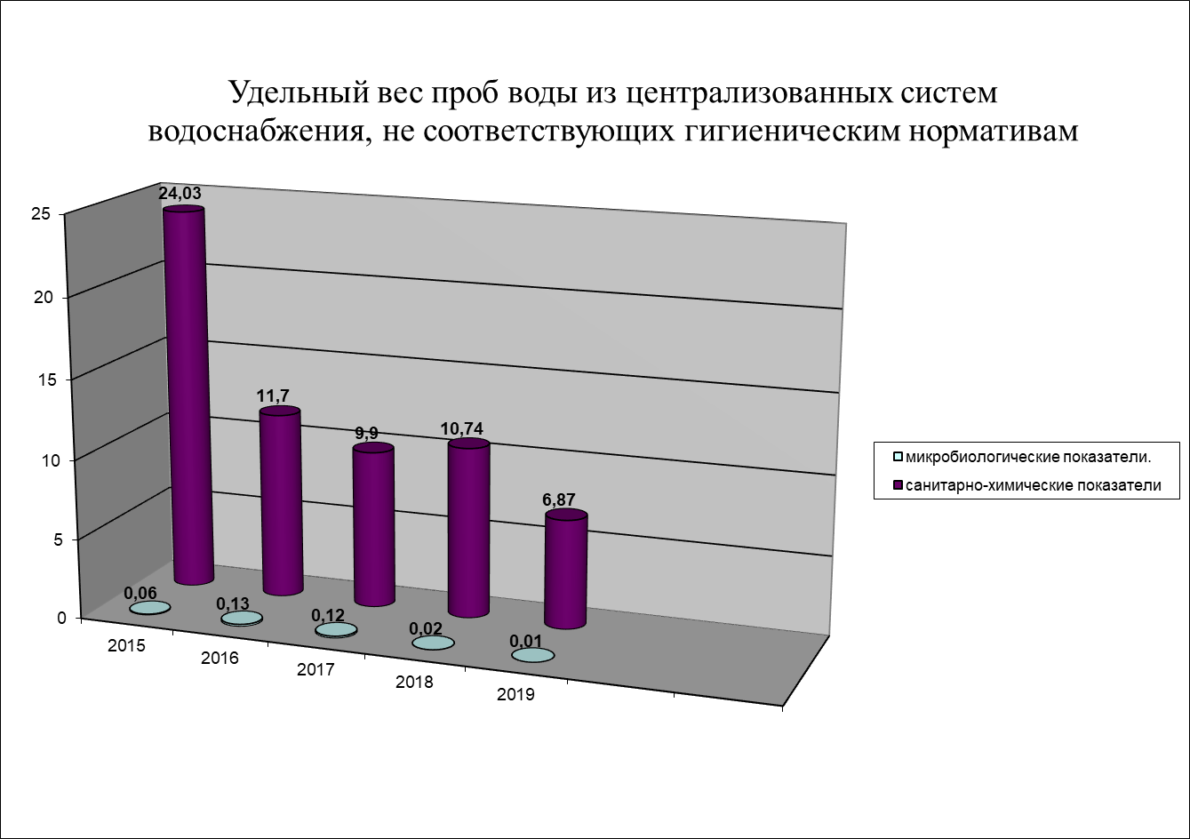
Рисунок 17 - Удельный вес проб воды из централизованных систем водоснабжения, не соответствующих гигиеническим нормативам по Мозырскому району

Основной причиной несоответствия качества воды гигиеническим нормативам является эксплуатация источников водоснабжения 3 класса по качеству воды (по показателям цветности, мутности, содержанию железа) и отсутствие станций водоподготовки. Построены и введены в эксплуатацию станции водоподготовки в агрогородках Скрыгалов, Глиница, Осовец, Махновичи, Михалковская Рудня. Строительство станций водоподготовки необходимо в населенных пунктах Белая, Мелешковичи, Романовка, Костюковичи. С целью доступа населения к доброкачественной питьевой воде запланировано подключение к городской системе водоснабжения населенных пунктов Моисеевка, Слобода, Малые Зимовищи, Большие Зимовищи, Каменка.
На территории района население в 16-ти населенных пунктах с численностью проживающих 386 человек продолжает обеспечиваться питьевой водой только из источников нецентрализованного водоснабжения (шахтных колодцев). Результаты оценки качества воды из децентрализованных источников водоснабжения показали, что к территориям с вызывающим опасение уровнем риска длительного (хронического) воздействия на территории района отнесены, с учетом химического состава воды в колодцах, населенные пункты Верхний и Нижний Млынок, Летовище, Передрейка, Крушники, Жаховичи, Антоновка, Березовка.
Удельный вес не соответствующих по микробиологическим показателям проб воды из колодцев составил в 2019 году 47,05%, по санитарно-химическим показателям - 66,7 % (рис.18).

Рисунок 18 - Удельный вес проб воды из колодцев, не соответствующих гигиеническим нормативам по Мозырскому району

Гигиеническая оценка физических и химических факторов среды жизнедеятельности населения.
Городской шум остается по-прежнему самым распространенным неблагоприятным физическим фактором, вызывающим дискомфорт у людей и, следовательно, ухудшающим состояние здоровья населения.
Измерения уровней шума на селитебной территории осуществляются на маршрутных точках. По результатам лабораторных исследований для г.Мозыря остается актуальной проблема шумового «загрязнения» селитебной территории, прилегающей к проезжим частям центральных улиц. Данная ситуация требует реализации градостроительных противошумовых мероприятий, предусмотренных утвержденными проектами генерального планов и проектами детальной планировки.
Продолжалась работа по контролю за объектами, имеющими стационарные источники электромагнитного излучения радиочастот (ЭМИ РЧ) в окружающую среду. Требования по соблюдению зон ограничения застройки выполнены всеми объектами. Все объекты - источники ЭМИ РЧ имеют санитарные паспорта и осуществляют производственный лабораторный контроль. Превышений предельно допустимых уровней электромагнитного излучения не установлено.

Гигиеническая оценка состояния сбора и обезвреживания отходов, благоустройства и санитарного состояния населенных мест.
В Мозырском районе разработаны и утверждены решениями районного и сельских исполнительных комитетов планы по наведению порядка на земле. В соответствии с переработанной генеральной схемой санитарной очистки от твердых бытовых отходов предусматривается региональное использование высоконагружаемого полигона в н.п.Провтюки.
Почва как элемент биосферы имеет важное значение в формировании здоровья населения и поддержании экологического благополучия. Защита ее от загрязнения является важной гигиенической проблемой.
Оценка степени загрязнения почв проводятся основании лабораторных исследований проб, отбираемых в жилом секторе в зонах влияния промпредприятий, полигонов твердых коммунальных отходов, транспортных магистралей, детских дошкольных учреждениях, зонах рекреации.
Специалистами ГУ «Мозырский зональный центр гигиены и эпидемиологии» ведется мониторинг за санитарным состоянием почвы с проведением отбора проб почвы для исследования представлены на рисунке 19.
В 2019 году выявлялись пробы с превышением нормативов по загрязненности гельминтами: удельный вес таких проб был незначительным – 2,9 %, по микробиологическим показателям – 19,4%, по содержанию солей тяжелых металлов нестандартные пробы не регистрировались.
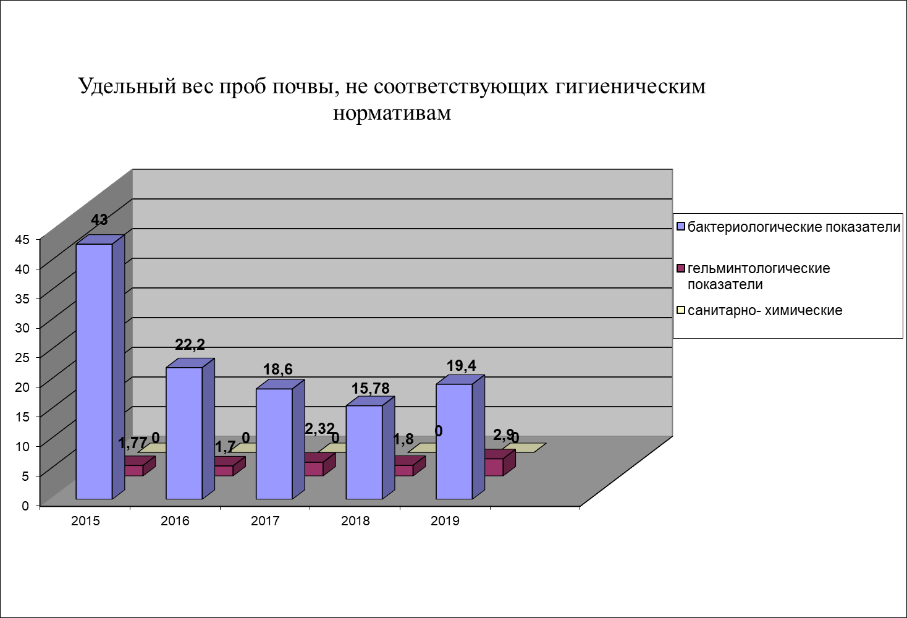

Рисунок 19 - Удельный вес проб почвы, не соответствующих гигиеническим нормативам на селитебной территории по Мозырскому району

3.6. Гигиена радиационной защиты населения.

Радиационная обстановка на территории Мозырского района
Ограничение доз внутреннего облучения населения на современном этапе минимизации последствий аварии на Чернобыльской АЭС, контроль за обеспечением радиационной безопасности персонала и населения на объектах-пользователях источников ионизирующего излучения, ограничение природного облучения являются приоритетными направлениями радиационной защиты.
Результаты измерения мощности дозы гамма-излучения показывают, что ее уровни не превышают естественный фон, составляя 0,10-0,18 мкЗв/ч.
Одной из основных задач, стоящих перед органами госсаннадзора по обеспечению радиационной безопасности населения, является снижение дозовых нагрузок от радионуклидов чернобыльского происхождения. Учреждением продолжалась работа по проведению радиационного контроля пищевых продуктов. В 2019 году в рамках мероприятий, направленных на минимизацию последствий аварии на Чернобыльской АЭС, проведен радиационный контроль 234 проб пищевых продуктов, произведенных в общественном секторе, и 202 проб - из личных подсобных хозяйств, в которых не выявлено превышений РДУ-99 содержания цезия-137 и стронция-90. 12 случаев превышений содержания цезия-137 зарегистрированы исключительно в дикорастущих ягодах и грибах (14,6% исследованных проб данной продукции). Результаты радиационного контроля свидетельствуют о продолжающейся стабилизации уровней содержания радионуклидов в основных пищевых продуктах. Превышений действующих нормативов содержания цезия-137 и стронция-90 в основных пищевых продуктах, производимых перерабатывающими предприятиями, в плодоовощной продукции, картофеле, выращиваемых предприятиями сельского хозяйства района. Таким образом, предотвращена реализация населению через сеть торговли и общественного питания продукции с превышением РДУ. Реальные значения содержания радионуклидов в основных пищевых продуктах значительно ниже нормативного уровня.
В настоящее время на радиационном контроле продуктов из личных подсобных хозяйств находятся 39 населённых пунктов Мозырского района, которые относятся к зонам проживания с периодическим радиационным контролем 1 раз в 3 года – 1 группы. В 2019 году плановыми исследованиями продуктов из ЛПХ на содержание цезия-137 были охвачены 17 населенных пунктов Барбаровского, Козенкского, Каменского, Махновичского, Михалковского сельских советов.
Проведённые защитные мероприятия позволили добиться того, что с 2004 года не зарегистрировано ни одного случая превышения республиканских допустимых уровней содержания цезия-137 в пробах молока из частного сектора, исследование которых производилось как в плановом порядке, так и при обращениях граждан. Максимальный уровень содержания радионуклидов цезия-137 в молоке составил 9,4 Бк/л (норматив – 100 Бк/л) (таб.).
Таблица 14
Загрязнение цезием-137 продуктов питания, полученных в
личных подсобных хозяйствах, пищевой продукции леса
в Мозырском районе
Ннаимено-вание проб | 2015г. |  |  | 2016г. |  |  | 2017г. |  |  | 2018г. |  |  | 2019
 | Кол-во проб/из них выше РДУ | Макс. уровень | Мин. уровень | Кол-во проб/из них выше РДУ | Макс. уровень | Мин. уровень | Кол-во проб/из них выше РДУ | Макс. уровень | Мин. уровень | Кол-во проб/из них выше РДУ | Макс. уровень | Мин. уровень | Кол-во проб/из них выше РДУ | Макс. уровень | Мин. уровень
Молоко | 336/0 | 22,1 | <2,0 | 228/0 | 224,8 | <2,0 | 23/0 | 10,55 | <2,0 | П18/0 | 17,2 | <2,0 | 116/0 | 99,4 | 22,0
Овощи  и картофель | 448/0 | 333,7 | <2,0 | 667/0 | 99,6 | <2,0 | 59,0 | 82,4 | <2,0 | 47/0 | 810,5 | 2,0 | 67/0 | 10,5 | 2,0
Фрукты | 44/0 | 66,5 | <2,0 | 55/0 | <2,0 | <2,0 | 68/0 | <20,0 | <2,0 | В6/0 | <2,0 | <2,0 | 8/0 | 2,0 | 2,0
Ягоды садовые | 11/0 | -  6,1 | -  6,1 | 22/0 | 44,0 | <2,0 | 50/0 | <20,0 | <2,0 | Н3/0 | <2,0 | <2,0 | 2/0 | 2,0 | 2,0
Ягоды дико-растущие | 118/8 | 3300,6 | 223,4 | 668/22 | 4440,8 | <20,0 | 35/4 | 2567,4 | <20,0 | Р29/1 | 2220,6 | <10,5 | 30/4 | 350,6 | 11,8
Грибы | 5/1 | 5504,0 | 220,0 | 226/5 | 88412,3 | <20,0 | 264/84 | 18170 | <20,0 | Ы52/9 | 14988 | <39,4 | 52/8 | 7354,8 | 33,7
Другие | 28/2 | 55331 | <2,0 | 224/1 | 11200,0 | <2,0 | 22/0 | 47,8 | <2,0 | П4/0 | 450,6 | <3,7 | 227/0 | 448,4 | 33,7

В Мозырском районе находятся 14 субъектов-пользователей источников ионизирующего излучения (ИИИ), из них 5 - организации здравоохранения государственной формы собственности, 9 – промышленные предприятия. У субъектов-пользователей ИИИ имеется 31 объект, использующий в работе ИИИ, в том числе закрытые – 4, генерирующие – 27 (из них 19 медицинских рентгеновских кабинетов с 24-я рентгеновскими аппаратами).
Продолжилась работа по улучшению санитарно-технического состояния рентгеновских кабинетов и их техническому переоснащению в лечебно-профилактических организациях.
В 2019 году после модернизации помещений принята в эксплуатацию рентгенооперационная Мозырской городской больницы с рентгеновским ангиографическим комплексом «Innova IGS 540» для проведения динамической цифровой рентгенографии и рентгеноскопии коронарных сосудов сердца. В Мозырском онкологическом диспансере установлен и эксплуатируется новый аппарат рентгеновский маммографический «Маммоскан». Вместе с тем 11 аппаратов (45,8%) исчерпали свой технологический ресурс, но продолжают эксплуатироваться, в том числе 3 аппарата эксплуатируется 20 и более лет (12,5% от общего числа рентгенаппаратов).
Проблемными вопросами для рентгенкабинетов остаются замена дверей на стандартные рентгенозащитные (городская больница, противо-туберкулезный диспансер) и переход с ручного фотолабораторного процесса на автоматический.
Внедренная система радиационного контроля на объектах-пользователях ИИИ позволила стабилизировать уровень годовых доз внешнего облучения персонала. Средняя эффективная доза внешнего облучения персонала промышленных предприятий и медучреждений Мозырского района составила 0,8 мЗв/год (предел дозы – 20 мЗв/год).
Соблюдение требований санитарных правил и норм, надежные условия сохранности источников ионизирующего излучения позволили в 2019 году исключить случаи радиационных аварий.
Помимо облучения от радионуклидов, образовавшихся при аварии на ЧАЭС, и источников ионизирующего излучения, применяемых при медицинских манипуляциях и в производственных целях, население подвергается облучению природными радионуклидами – радоном и дочерними продуктами его распада. В соответствии с требованиями санитарных норм и правил осуществляется контроль облучения населения природными радионуклидам. В 2019 году с контролем эквивалентной равновесной объемной активности изотопов радона принято в эксплуатацию 23 здания и сооружения (100%), не отвечающих требованиям норм не выявлено.

IV. ОБЕСПЕЧЕНИЕ САНИТАРНО-ПРОТИВОЭПИДЕМИЧЕСКОЙ

УСТОЙЧИВОСТИ ТЕРРИТОРИИ

4.1. Эпидемиологический анализ инфекционной заболеваемости населения Мозырского района
Комплекс профилактических и противоэпидемических мероприятий позволил сохранить в районе стабильную и управляемую ситуацию по инфекционным и паразитарным болезням, обеспечить санитарную охрану территории. В 2019 году отмечалось снижение активности эпидемического процесса по ряду инфекционных заболеваний: скарлатина, сальмонеллез, энтеровирусная инфекция, хронические вирусные гепатиты, паразитарные заболевания (энтеробиоз), чесотка, педикулез.
Заболеваемость острыми респираторными инфекциями (ОРИ) и гриппом практически на уровне 2018 года.
Произошел рост заболеваемости по следующим нозологическим формам: острые кишечные инфекции, коклюш, менингококковаяинфекция, ветряная оспа, микроспория.
В 2019 году уровень заболеваемости в сумме острых кишечных инфекций (далее ОКИ) выше уровня 2018 года на 26%, показатель заболеваемости на 100 тыс. населения 120,94 (2018г. –95,93) (рис. 20).

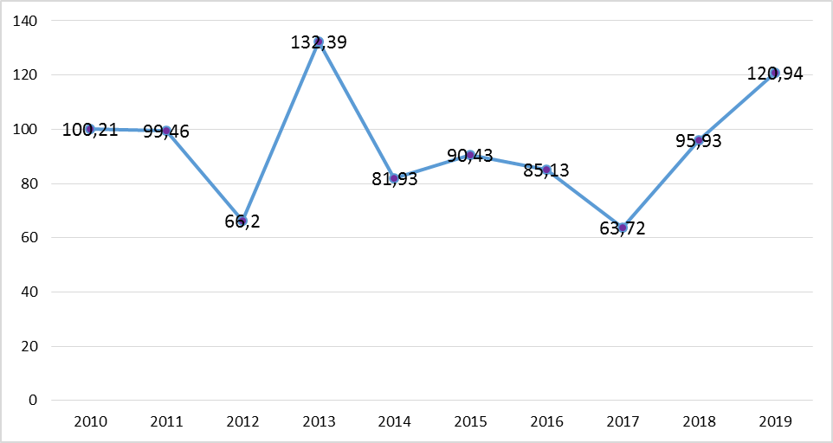
Рисунок 20 - Заболеваемость населения Мозырского района ОКИ
Заболеваемость не превышает областной уровень, показатель по Гомельской области - 122,73 на 100 тыс. населения.
В этиологии ОКИ 64,2% составляют вирусы (ротавирусы, энтеровирусы, норовирусы), 35,2% - условно-патогенная флора, 0,6% - этиология не установлена. Рост заболеваемости обусловлен активной расшифровкой вирусных инфекций и произошел за счет роста ротавирусных энтеритов в 2 раза (рис.21).
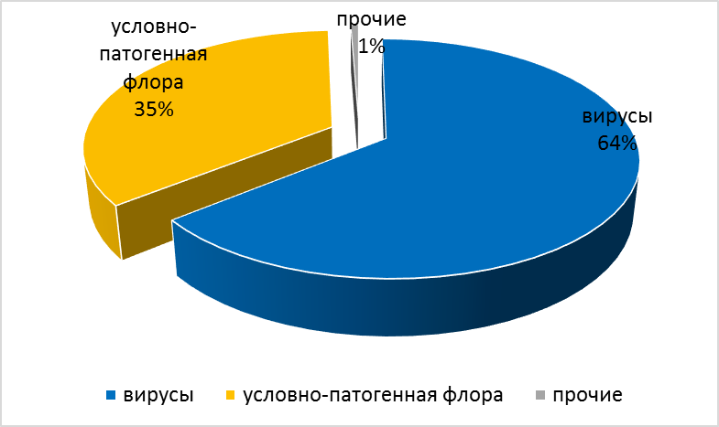
Рисунок 21 - Этиология ОКИ в Мозырском районе в 2019 году
Микробный пейзаж кишечных инфекций представлен следующими возбудителями: ротавирусы 63 - (39%), норовирусы - 38 (23,6%), энтеробактер – 30 (18,6%), клебсиелла - 10 (5%), стафилококк патогенный - 8 (4,9%), протей – 5 (3,1%), цитробактер - 4 (2,5%), прочие энтеровирусы - 3 (1,8%) (рис. 22).
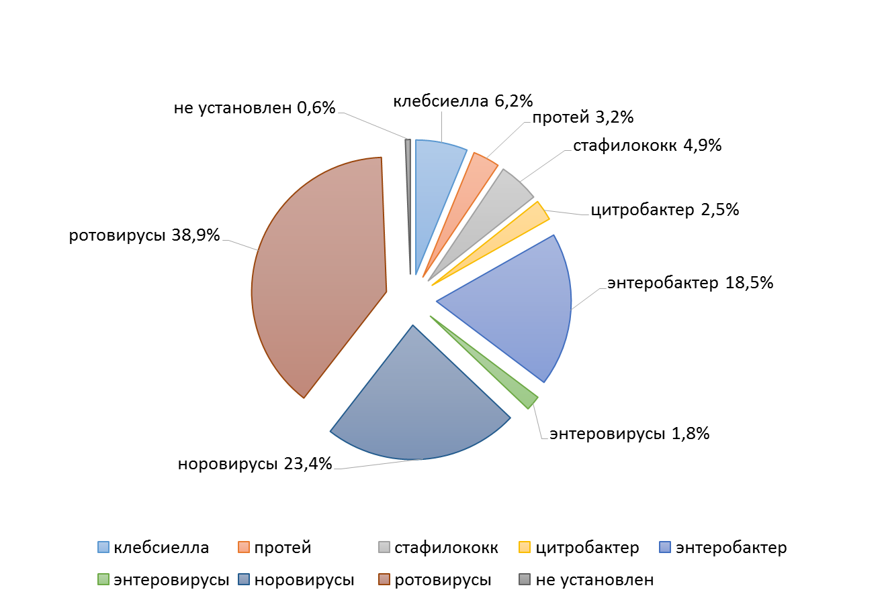
Рисунок 22 - Микробный пейзаж возбудителей ОКИ на территории Мозырского района в 2019 году
Показатель заболеваемости сальмонеллезом в 2019 году составил 38,07 на 100 тыс. населения, что ниже уровня заболеваемости в 2018 году на 20,6% (2018 - 47,96). Показатель заболеваемости превышает областной показатель на 11,2% (показатель по Гомельской области - 34,24) (рис.23).
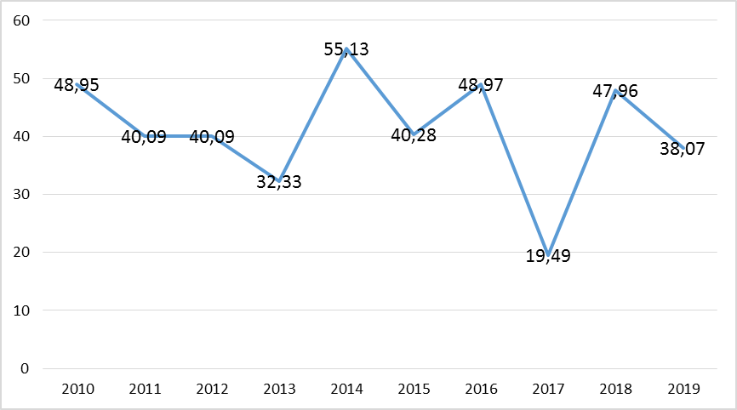

Рисунок 23 - Заболеваемость населения Мозырского района сальмонеллезом
В этиологической структуре сальмонеллезной инфекции сальмонелла энтеритидис составляет 100%.
В возрастной структуре заболеваемости сальмонеллезом взрослое население составило 60,8%. Группой риска среди детского населения являются неорганизованные дети ясельного возраста.
Основными факторами передачи сальмонеллеза послужили яйца куриные и блюда с использованием яиц (53,0%), а также мясные продукты, включая мясо птицы (39,2%).
В 2019 году зарегистрировано 4 случая энтеровирусной инфекции не кишечной формы (показатель заболеваемости составил 2,99 на 100 тыс. населения), что ниже в 3,5 раза показателя прошлого года (10,49 на 100 тыс. населения), областной показатель (8,77 на 100 тыс. населения).
Заболеваемость острыми формами парентеральных вирусных гепатитов регистрируется на спорадическом уровне: в 2019 году зарегистрирован 1 случай острого вирусного гепатита С (2018 г. - случаев острых вирусных гепатитов не было). Показатель заболеваемости по Мозырскому району составил 0,75 на 100 тысяч населения, показатель по Гомельской области – 0,78 на 100 тысяч населения).
В районе отмечается снижение заболеваемости хроническими вирусными гепатитами в 2,7 раза по сравнению с предыдущим годом. За 2018 год было зарегистрировано 16 случаев хронических вирусных гепатитов (4 ХВГВ и 12 ХВГС), в 2019 - 6 случаев хронического вирусного гепатита С, случаев хронического вирусного гепатита В не было. Уровень заболеваемости в настоящее время ниже областного в 7,7 раза (показатель заболеваемости по Мозырскому району составляет 4,48 на 100 тысяч населения, показатель по Гомельской области – 34,59 на 100 тысяч населения).
Отмечается значительное снижение случаев носительства вирусных гепатитов (рис. 24).
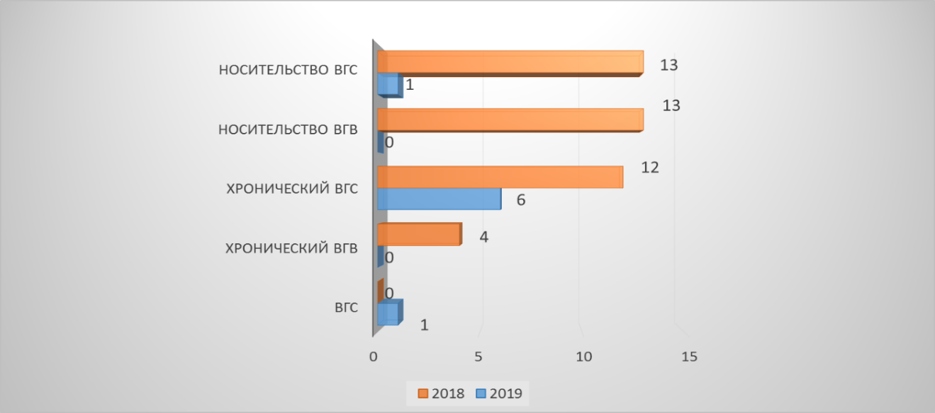
Рисунок 24 - Заболеваемость парентеральными вирусными гепатитами в Мозырском районе
Актуальным вопросом остается заболеваемость населения ВИЧ-инфекцией. В Мозырском районе по статистическим данным на 01.01.2020 года зарегистрировано 677 случаев ВИЧ-инфекции. Количество людей, живущих с ВИЧ – 516 человек (показатель распространенности 388 на 100 тыс. населения), из них мужчин -260, женщин - 247, детей - 9.
В 2019 году проводилось скрининговое обследование населения Мозырского района в возрасте старше 18 лет (обследовано 74 385 человек). В результате обследования в 2019 году выявлено 57 случаев ВИЧ-инфекции (42,7 на 100 тыс. населения). Отмечается снижение заболеваемости на 14% по сравнению с аналогичным периодом 2018 года (2018г.- 66 случаев или 49,5 на 100 тыс. населения) (рис. 25).
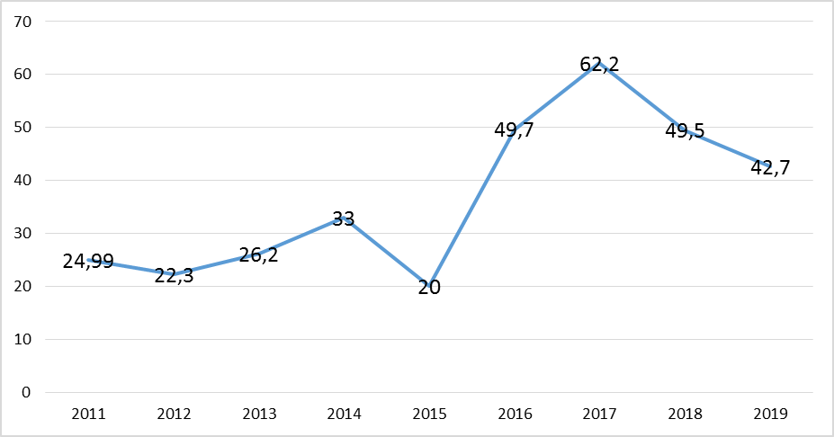
Рисунок 25 - Заболеваемость ВИЧ-инфекцией в Мозырском районе
Наибольшее число выявленных ВИЧ-положительных в возрасте старше 35 лет – 38 человек (66,6%). Социальный статус: работающие граждане – 33 (57,9%), лица без определенной деятельности – 15 (26,3%), лица из мест лишения свободы – 3 (5,3%), прочие (пенсионеры) – 6 (10,5%) (рис.26). Передача инфекции в 100% случаев произошла половым путем.
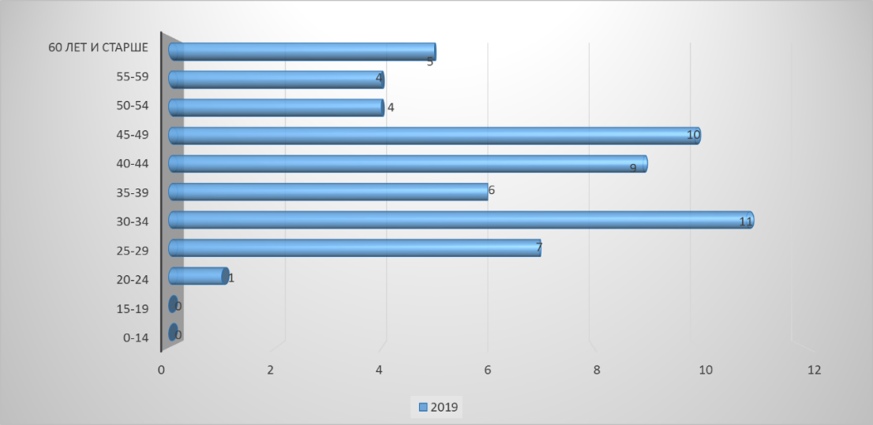
Рисунок 26 - Заболеваемость ВИЧ- инфекцией в возрастных группах населения Заболеваемость населения туберкулезом по сравнению с прошлым годом возросла на 8,24%. Зарегистрировано 25 случаев активного туберкулеза, показатель 18,66 на 100 тысяч населения (2018 - 23 случая, 17,24 на 100 тыс. населения). Показатель заболеваемости ниже областного на 29%. Показатель по Гомельской области 26,39 на 100 тыс. населения (рис.27).
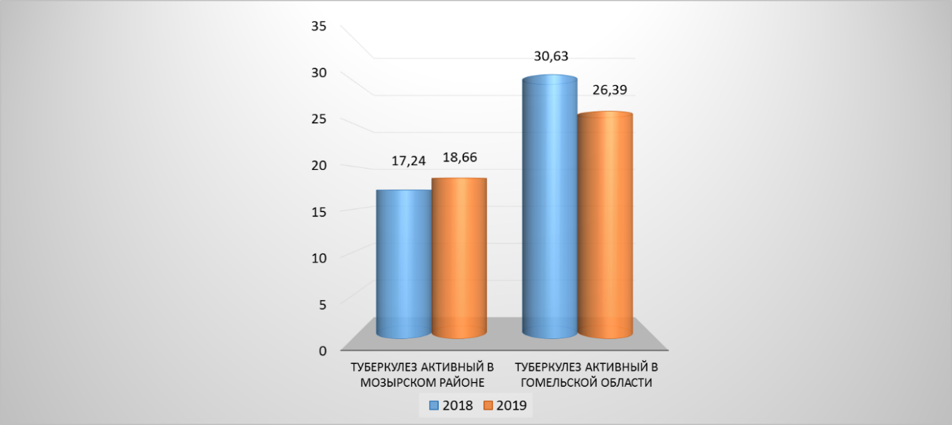
Рисунок 27 - Заболеваемость активным туберкулезом в Мозырском районе
Среди вновь выявленных случаев активного туберкулеза патология органов дыхания составляет – 96,0%, внелегочных форм туберкулеза – 4,0%. Заболеваемость бациллярными формами туберкулеза выросла на 52,76% и составила 23 случая или 17,17 на 100 тыс. населения (в 2018 году – 15 случаев или 11,24 на 100 тыс. населения).
В 2019 году выявлено 3 случая ВИЧ-ассоциированного туберкулеза (2018 – 3 случая). Всего на учете в МПТД на конец года состоит 8 ВИЧ-инфицированных лиц, больных туберкулезом. Случаев смерти от туберкулеза в 2019 году не было. Заболеваемость туберкулезом среди детей и подростков в течение последних 5 лет не регистрировалась (рис.28).
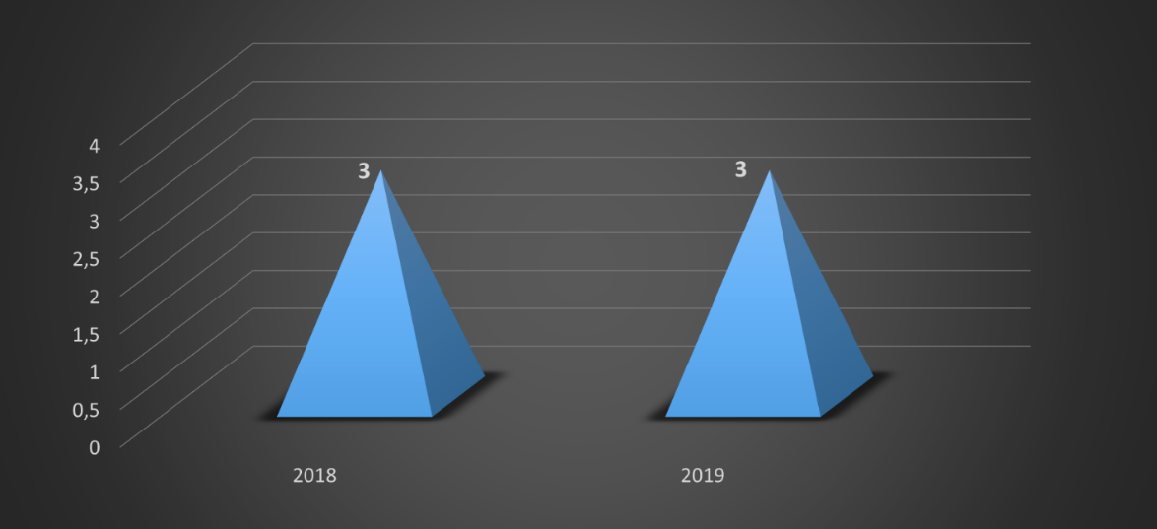

Рисунок 28 - Заболеваемость ВИЧ - ассоциированным туберкулезом
Всего на 01.01.2020 на учете состоит 37 очагов активного туберкулеза: I группы наблюдения – 28; II группы – 8; III группы – 1. Из числа бактериовыделителей, состоящих на учете, у 21 человека микобактерии туберкулеза имеют множественную лекарственную устойчивость к противотуберкулезным препаратам, что составляет 53,8%, (2018 – 72,2%). Лекарственно-устойчивые формы туберкулеза из числа выявленных случаев в отчетном году составляют 32,0% (2018 – 52,1%).
Среди «обязательных» контингентов зарегистрировано 3 случая туберкулеза (2018г. - 3 случая). В структуре заболевших туберкулезом лица «обязательных» контингентов составили 12,0% (2018г. – 13,0%). Случаев несвоевременного выявления туберкулеза у «обязательных» контингентов по причине нарушений РФО, нарушения сроков дообследования, просмотра патологии в 2019 году не было.
В 2019 году на территории Мозырского района отмечается снижение заболеваемости бешенством среди животных в 2 раза. В 2019 году зарегистрировано 3 случая бешенства: 2 случая среди домашних животных (собака - Мозырский район, н.п.Гурины; кот - г.Мозырь, ул.Социалистическая,113/1) и 1 случай у безнадзорной собаки (Мозырский район, д.Скрыгалов), в 2018 году было 6 случаев.
В 2019 году за медицинской помощью с покусами животными обратилось 348 человек, из них пострадало от явно бешеных животных 5 человек. К прививкам против бешенства привлечено 61% пострадавших (в 2018 – 56%) (рис.29).
По контакту с неизвестными (безнадзорными) животными пострадало 108 человек, домашними животными – 229 человек, другими животными - 11 человек.
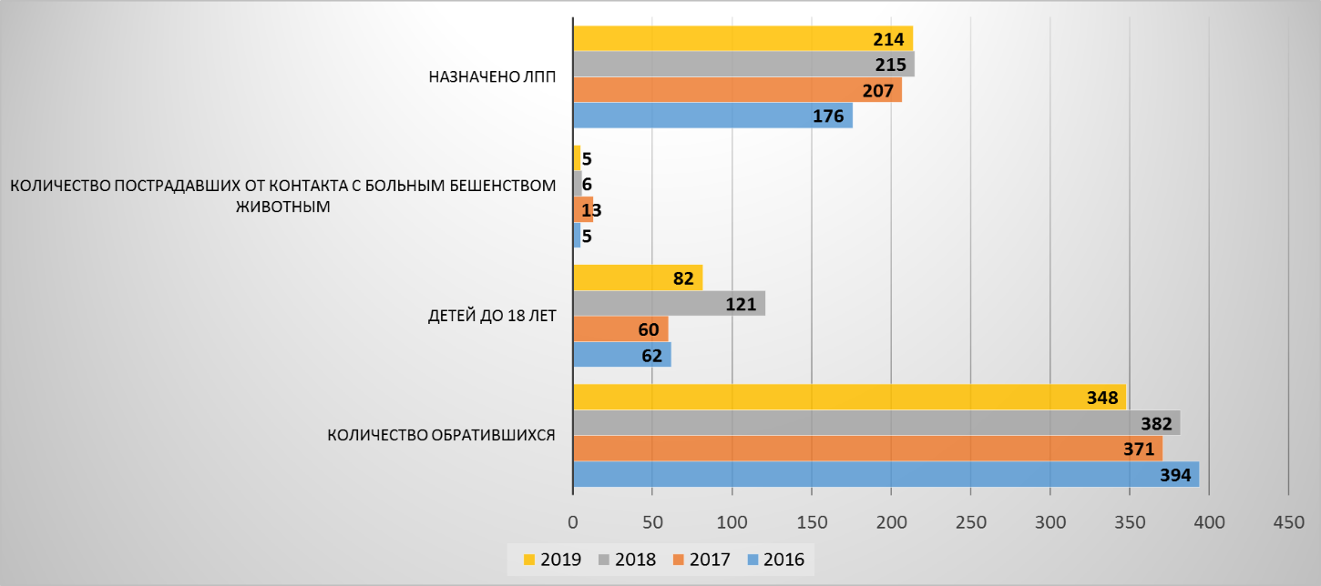
Рисунок 29 - Структура обращений за антирабической помощью в Мозырском районе в 2019 году
Работа по недопущению появления и распространения на территории Мозырского района опасных инфекционных заболеваний, имеющих международное значение, организована в соответствии с комплексным планом мероприятий по санитарной охране территории от завоза и распространения карантинных и других особо опасных инфекций на 2016-2020 годы. Ежегодно проводятся тренировочные учения по санитарной охране территории с участием медицинских работников, специалистов пограничной и таможенной службы.
Работниками санитарно-карантинного пункта (СКП) в 2019 году были проведены следующие мероприятия по санитарной охране таможенной территории Таможенного союза:
- досмотрено 61137 единиц пассажирского транспорта, на котором на наличие признаков инфекционных заболеваний досмотрено 133305 человек;
- досмотрено 20246 единиц грузового транспорта, осмотрено 82942 человека на наличие инфекционных заболеваний.
С признаками инфекционных заболеваний выявлено 6 человек, противоэпидемические мероприятия проведены в полном объеме.
Приостановлен ввоз 1529 партий груза весом 35927,108 т в связи с отсутствием необходимых документов, в том числе по временным ограничительным мерам.
Ветряная оспа имеет повсеместное распространение и по числу регистрируемых заболеваний уступает только острым респираторным заболеваниям. В 2019 году зарегистрирован 791 случай ветряной оспы, показатель заболеваемости составил 590,51 на 100 тысяч населения. По сравнению с 2018 годом отмечен рост заболеваемости в 2,4 раза (рис. 30).

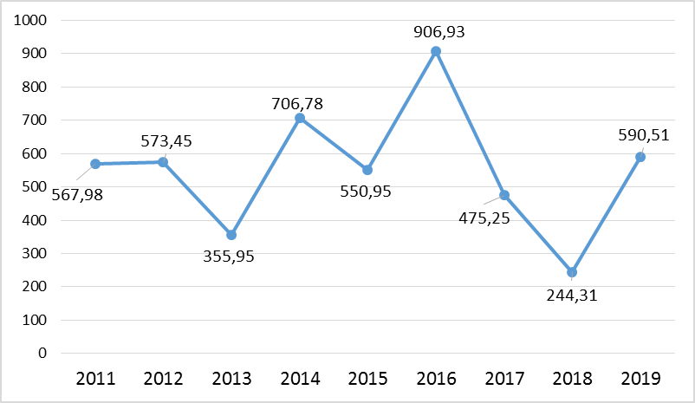
Рисунок 30 - Заболеваемость ветряной оспой в Мозырском районе
Удельный вес детей до 14 лет составил 92,47%. Чаще в эпидемический процесс вовлекаются дети в возрасте 3-6 лет (на их долю приходится 69,65% в возрастной структуре заболеваемости).
В 2019 году ветряная оспа регистрировалась в 37 детских дошкольных учреждениях и в 20 школах Мозырского района. Специалистами центра гигиены и эпидемиологии в ходе мероприятий технического (поверочного) характера проводилась оценка выполнения на объектах санитарно-эпидемиологических требований, соблюдение которых позволило обеспечить контролируемую ситуацию по заболеваемости.
Отмечается снижение заболеваемости скарлатиной, показатель заболеваемости составил 32,85% (44 случая), что на 29,29 % ниже уровня прошлого года (62 случая) (рис. 31).

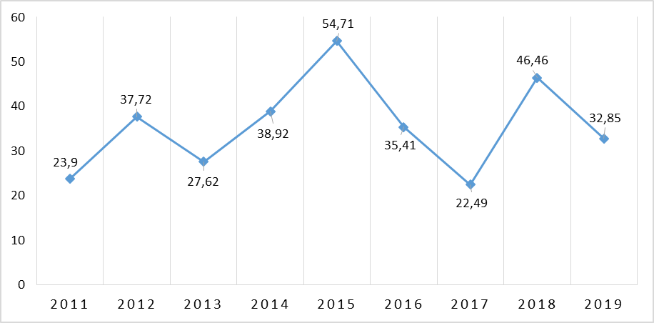
Рисунок 31 - Заболеваемость скарлатиной в Мозырском районе
Чёткой сезонности не выявлено, заболеваемость регистрировалась на протяжении всего года. Максимальное число случаев зарегистрировано в январе, марте-апреле, спад заболеваемости пришёлся на август, октябрь, декабрь.
Группой высокого риска заболевания скарлатиной являются дети 3-6 лет, которые составили 86% от всех заболевших. Чаще болеют дети, посещающие детские дошкольные коллективы.
В 2019году зарегистрировано 6 случаев коклюша, показатель 4,48 на 100 тысяч населения. 2 случая заболевания зарегистрированы у неорганизованных детей, 3 у школьников, 1 – среди взрослых.
Зарегистрировано 3 случая генерализованной формы менингококковой инфекции, показатель 2,24 на 100 тыс. населения (2018г. – 1 случай). Заболевания зарегистрированы среди организованных детей. Лечебно-диагностические и противоэпидемические мероприятия проведены в полном объеме.
Уровень заболеваемости острыми респираторными инфекциями в 2019 году по сравнению с 2018 годом снизился на 13,7 % (46954 случая и 48575 случаев соответственно). В сезон заболеваемости среди заболевших ОРИ преобладали дети, доля которых составила 76,9% (рис.32).
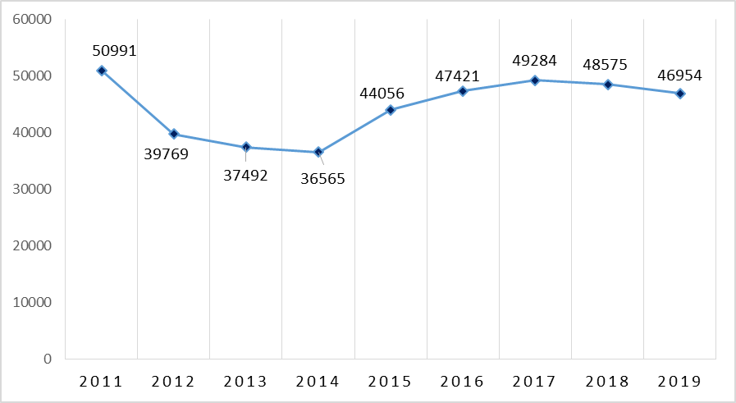
Рисунок 32 - Заболеваемость ОРИ в Мозырском районе
Зарегистрированы единичные случаи гриппа, подтвержденные лабораторно.
С целью поддержания устойчивой эпидемической ситуации в 2019 году было привито против гриппа 40% населения района, в том числе за счет средств республиканского и местного бюджетов – 32%, за счет средств организаций и предприятий и личных средств граждан – 8%.
Одним из важнейших путей реального снижения и ликвидации вакциноуправляемых инфекций является иммунопрофилактика.
Обеспечение достижения и поддержания на оптимальном уровне доли целевой группы населения, охваченной профилактическими прививками, является неотъемлемой частью программы достижения ЦУР 3.b.1. «Доля целевой группы населения, охваченной иммунизацией всеми вакцинами, включёнными в национальные программы».
Планирование, сбор информации и отчетности организованы и осуществляются в соответствии с компьютерной программой ВОЗ. Данная программа основывается на проведении мониторинга показателей охвата иммунизацией, своевременности прививок, уровня медицинских противопоказаний, движения иммунологических лекарственных средств. В 2019 году целевой показатель охвата плановой иммунизацией детского и взрослого населения против инфекционных заболеваний выполнен и составил 99-100%.
Количество установленных длительных, постоянных и временных противопоказаний у детей до года к АКДС 1-3 не превысило регламентируемого уровня.
В 2019 году не зарегистрировано серьёзных побочных реакций на профилактические прививки.
Продолжалось проведение мониторинга за изучением видового состава, численностью и фенологией переносчиков трансмиссивных заболеваний, компонентами гнуса, имеющими медицинское значение. За эпидемический сезон отмечено 4 генерации переносчиков малярии, максимальная численность малярийных комаров зарегистрирована во второй декаде июля.
В районе зарегистрировано 27 водоемов. Все обследованы в эпидсезон 2019 года. Количество обследованных водоемов с выплодом малярийных комаров – 9, анофелогенная площадь - 26,0га. Средняя численность личинок малярийных комаров –8.0 экз. на кв. м. За 2019 год зарегистрировано 480 человек, обратившихся за медицинской помощью по поводу снятия клещей (2018г. – 547чел.) (рис. 33).
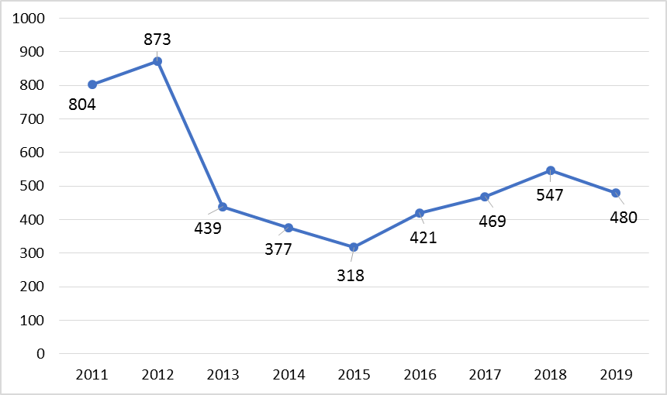
Рисунок 33- Количество обратившихся за медицинской помощью по поводу снятия клещей по контингентам в Мозырском районе
В 2019 году зарегистрировано 14 случаев Лайм-боррелиоза (2018г. - 8 случаев), рост заболеваемости на 74%.
В микробиологической лаборатории Мозырского зонального центра гигиены и эпидемиологии проводились исследования клещей Ixodes ricinus на зараженность боррелиями методом темнопольной микроскопии. За период активности было исследовано 74 особи из них 1 положительный результат.
В 2019 году зарегистрировано 49 случаев энтеробиоза, показатель заболеваемости составил 36,58 на 100 000 населения, что на 9,61% ниже уровня 2018 года (54 случая) (рис.34).
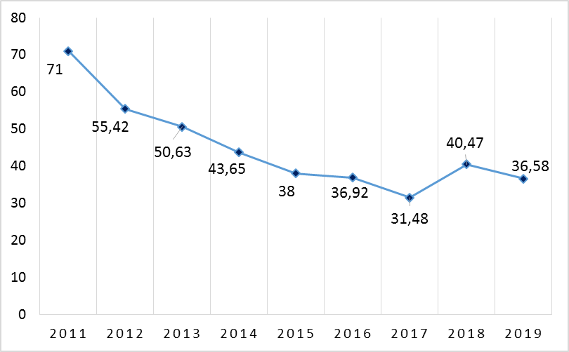
Рисунок 34- Заболеваемость энтеробиозом в Мозырском районе
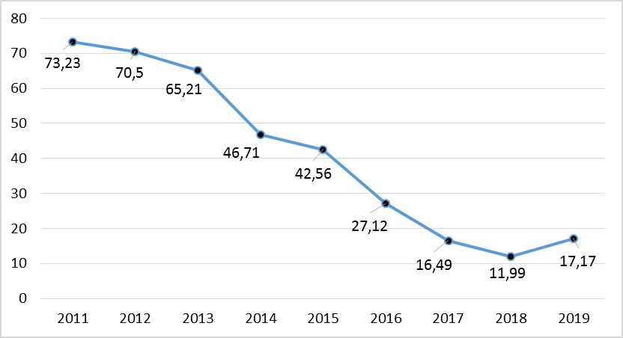
Заболеваемость аскаридозом увеличилась на 43%, составила 17,17 на 100 тыс. населения против 11,99 в 2018 году (рис. 35).

Рисунок 35 - Заболеваемость аскаридозом в Мозырском районе
Дети и подростки до 17 лет составляют 100 % заболевших энтеробиозом, 74% от заболевших аскаридозом.
Из группы биогельминтозов заболеваний не зарегистрировано.

V. ФОРМИРОВАНИЕ ЗДОРОВОГО ОБРАЗА ЖИЗНИ НАСЕЛЕНИЯ
В соответствии со стратегией «Здоровье для всех в 21 веке» и определением здоровья, содержащимся в Уставе Всемирной организации здравоохранения (далее – ВОЗ), здоровье является «позитивным ощущением благополучия», а «не просто отсутствием болезни».
Сегодня невозможно существенно повысить уровень здоровья граждан и продолжительность жизни населения без больших, системных профилактических проектов и программ, основанных на межведомственном взаимодействии.
Деятельность по формированию здорового образа жизни в 2019 году в Мозырском районе проводилась в рамках реализации мероприятий государственной программы «Здоровье народа и демографическая безопасность Республики Беларусь» на 2016-2020 годы, достижения целей устойчивого развития Республики Беларусь до 2030 года (в части реализации задач цели №3 «Обеспечение здорового образа жизни и содействие благополучию для всех в любом возрасте»), а также Концепции реализации государственной политики формирования здорового образа жизни населения Республики Беларусь на период до 2020 года.
Специалисты учреждений госсаннадзора и организаций здравоохранения постоянно реализуют комплекс мероприятий в области здоровьесбережения, развития системы формирования здорового образа жизни, проводя для населения, руководителей и работников организаций района, учащихся учреждений образования и их родителей семинары и конференции, пресс-мероприятия, уроки здоровья, тематические вечера, мини-акции и другие мероприятия, направленные на формирование здоровьесберегающего поведения и профилактику неинфекционных заболеваний.
В основу профилактических мероприятий по формированию здорового образа жизни положен принцип межведомственного взаимодействия – комплексный интегральный подход, объединяющий возможности и ресурсы всех структур, имеющих отношение к укреплению здоровья и профилактике заболеваний.
С целью реализации комплекса профилактических мер, направленных на предупреждение и контроль неинфекционных заболеваний, функционирует районная межведомственная комиссия по профилактике ВИЧ-инфекции, венерических болезней и формированию здорового образа жизни населения по формированию здорового образа жизни населения Мозырского района. На заседании Комиссии (23 декабря 2019 года), рассмотрен вопрос «Об утверждении состава районного отделения группы управления и плана мероприятий по реализации государственного профилактического проекта «Здоровые города и поселки» в г. Мозыре.
В рамках выполнения постановления Министерства Здравоохранения
Республики Беларусь от 03.11.2011 № 111 «О внесении дополнений и изменения в некоторые санитарные нормы, правила и гигиенические нормативы» органами госсаннадзора области продолжает осуществляться контроль за соблюдением запрета курения в организациях. В 2019 году проведено обследование 1213 объектов.
Во исполнение приказа Министерства Здравоохранения Республики Беларусь от 01.07.2011 № 710 в учреждениях здравоохранения Гомельской области изданы приказы об осуществлении действенного контроля за соблюдением запрета курения в учреждениях и на прилегающих к ним территориях.
С целью профилактики табакокурения специалистами отдела общественного здоровья совместно с РОВД Мозырского райисполкома проводятся рейды по запрету курения в общественных местах, в 2019 году проведено 48 рейдов, распространено 2.213 информационно-образовательных материалов по профилактике курения.
Специалистами учреждений государственного санитарного надзора района проводится курсовое гигиеническое обучение населения, включающее вопросы формирования здорового образа жизни и профилактики заболеваний. За 2019 год обучено 7783 человек.
В средствах массовой информации (далее СМИ) с участием специалистов государственного санитарного надзора постоянно проводится информационная кампания по пропаганде здорового образа жизни, профилактике неинфекционных заболеваний, мотивации отказа населения от саморазрушающего поведения (телевидение, печать, радио, сайты гор(рай)исполкомов, организаций здравоохранения и заинтересованных ведомств). В 2019 году на телевидении вышло 123 репортажей, на районном и ведомственном радио прозвучало 377 трансляции, в печати опубликовано 277 статей, на сайтах размещено 577 информаций профилактической направленности.
Активность выступлений в СМИ (радио, сайты) возросла по отношению к 2018 году (рис.36).
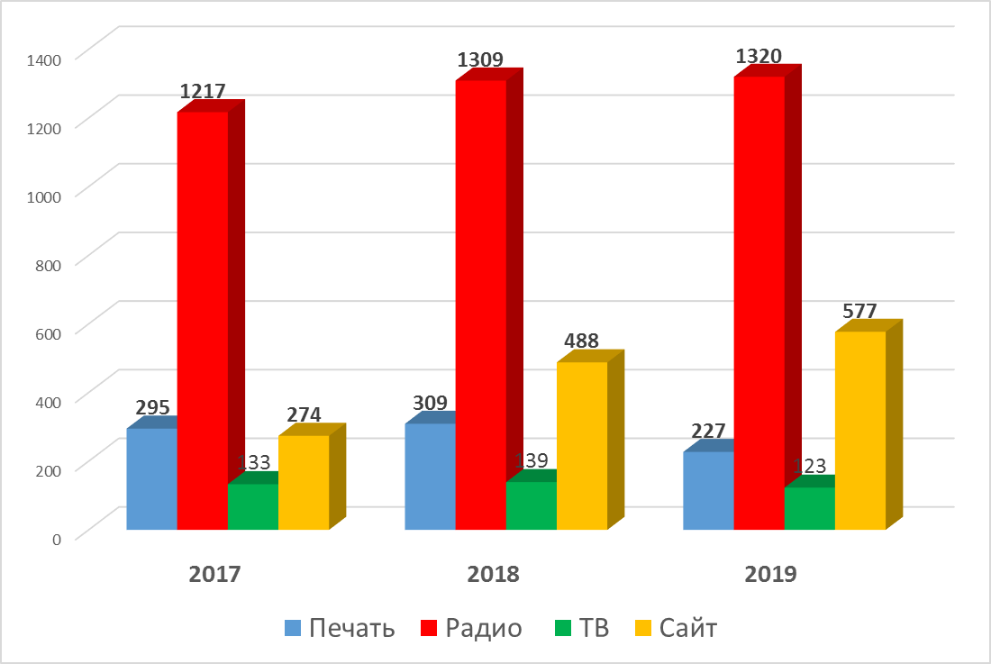

Рисунок 36 – Работа со средствами массовой информации
Проведение «прямых» линий в СМИ с участием руководителей и других специалистов государственного санитарного надзора является эффективной и информативной формой в работе с населением – за 2019 год таких линий проведено 22.
В целях привлечения внимания населения к проблеме профилактики неинфекционных заболеваний на каналах теле- и радиовещания района транслируется социальная реклама, активно использовались мониторы, установленные в аптеках Гомельского РУП «Фармация», в холлах учреждений и организаций города, в кинотеатрах, ЖК-мониторы города и торговых центров. Используется формат «бегущая строка» в салонах общественного транспорта, в холле организаций здравоохранения, в общественных местах.
В городе оформлена социальная реклама, направленная на формирование престижа здоровья в виде бигбордов, растяжек с размещением на них информации по здоровому образу жизни и профилактике заболеваний.
Продолжена издательская деятельность по вопросам формирования здорового образа жизни. В 2019 году издано и тиражировано 97 наименований информационно-образовательных материалов по различным аспектам здорового образа жизни и профилактики заболеваний. Тираж изданных и переизданных материалов составил 168876 экземпляров.
Проведены 190 лекций, 57 тренингов, дискуссий, квестов и других методов обучения, 820 групповых (7174 участников) и 7274 индивидуальных консультаций по вопросам формирования здорового образа жизни, профилактике зависимостей и различных заболеваний в учреждениях образования Мозырского района.
Популяционная профилактика – это межведомственный подход, который включает два аспекта – формирование мотивации к ведению здорового образа жизни и создание для него условий. Такой подход минимален по финансовым затратам, дает самый устойчивый и самый выраженный эффект, но требует для проявления позитивных результатов не менее 5 – 7 лет реализации. Популяционная профилактика обеспечивает примерно 50% общего профилактического вклада в снижение смертности от неинфекционных заболеваний. В связи с чем, межведомственное сотрудничество стало необходимой составной частью нового подхода к проблемам здоровья населения. Именно такой подход заложен в проекте «Здоровые города и поселки», предусматривающий согласованные межведомственные действия, направленные на улучшение здоровья и качества жизни населения.
В 2019 году проведена организационная работа по подготовке документов для начала реализации профилактического проекта «Здоровые города и поселки» на территории Мозырского района» «Мозырь – здоровый город».
Комплексно осуществляется информационно-образовательная деятельность с подрастающим поколением, цель которой профилактика девиантного поведения, формирование личностных ресурсов, обеспечивающих развитие у молодежи социально-нормативного жизненного стиля с доминированием ценностей здорового образа жизни, действенной установки на отказ от употребления психоактивных веществ.
В организациях Мозырского района в 2019 году завершилась реализация профилактических проектов: «Рудня – здоровый агрогородок», «НеЗависимость» (ГУО «Мозырский государственный профессиональный лицей геологии», «Мозырский государственный профессиональный лицей строителей»), «Правильное питание – залог здоровья!» (ГУО «СШ№13 г.Мозыря»), школы здоровья: «Валеологический всеобуч» (ГУО «СШ №9 г.Мозыря»), «В здоровом теле здоровый дух!» (ГУО «СШ №16 г.Мозыря»).
В 2019/2020 учебном году в Мозырском районе проведена работа в рамках научнопрактической работы «Гигиеническая оценка организации образовательного процесса на 2-й и 3-й ступенях обучения в учреждениях общего среднего образования Республики Беларусь и его влияние на здоровье учащихся». Дорожной картой Проекта предусматривается проведение комплексных медико-гигиенических исследований по гигиенической оценке организации образовательного процесса, изучение особенностей состояния здоровья учащихся 5 – 11 классов. В Мозырском районе в данном проекте принял участие 9 «А» ГУО «Средняя школа №16» г. Мозыря.
Продолжается реализация профилактических проектов «Мой стиль жизни сегодня – мое здоровье и успех завтра!» (ГУО «Мозырский государственный педагогический университет имени И.П. Шамякина»), «Здоровый климат в трудовом коллективе» (ОАО «Беларуськабель»), «Активная жизнедеятельность в пожилом возрасте» (территориальный центр социального обслуживания населения Мозырского района).
В 2019 году Мозырский район принимал активное участие в реализации областных межведомственных профилактических проектов «Здоровое поведение – мой выбор» (ГУО «СШ№16 г.Мозыря», УО «Мозырский государственный профессиональный лицей строителей»), «Своевременная профилактика БСК – залог здоровья» (филиал «Мозырские электрические сети» РУП «Гомельэнерго»), «Здоровое детство» (оздоровительные лагеря Мозырского района в летний период).
Здоровье детей – это политика, в которой заложено наше будущее, поэтому перед педагогами, медицинскими работниками, родителями и общественностью стоит задача воспитания здорового поколения. Последние статистические данные свидетельствуют о том, что за период обучения детей в школе состояние их здоровья ухудшается. Эти факты подтверждают, что именно в школе ученик получает то или иное заболевание, отклонение в здоровье. Проблема здоровья учащихся вышла сегодня из разряда педагогических и обрела социальное значение. Укрепление здоровья детей и подростков является общегосударственной задачей и требует межведомственного подхода и действий практически всех ведомств.
В рамках реализации мероприятий государственной программы «Здоровье народа и демографическая безопасность РБ» на 2016 – 2020 годы (далее – Государственная программа) в районе реализуются проекты «Школа – территория здоровья», «Здоровый класс», «Здоровая школа».
В 2019 году проектной деятельностью было охвачено 22 учреждения образования района, что составляет 70% от общего количества учреждений среднего образования.
В рамках реализации вышеуказанной инициативы проводятся информационно-образовательные мероприятия, направленные на профилактику зависимого и суицидального поведения, предупреждения травматизма, сохранения репродуктивного здоровья.
В работе используются подходы, направленные на максимальное непосредственное участие подростков и молодежи в планировании, проведении и оценке профилактической работы со своими сверстниками. Обучение волонтеров в УО «Мозырский государственный медицинский колледж», которые в дальнейшем передают информацию сверстникам по принципу «равный обучает равного», организовано в волонтерском клубе «Оставь здоровье себе».
В 2019 году в Мозырском районе организовано проведение широкомасштабной информационно-образовательной работы, направленной на профилактику болезней системы кровообращения (БСК). За 2019 год организовано проведение 51 информационно-образовательное мероприятие по профилактике БСК среди различных групп населения на объектах массового пребывания людей (торговые центры, рынки, вокзалы, предприятия, аптеки, отделения банков, учреждения здравоохранения и образования) с участием 2530 человек. В ходе мероприятий организовано измерение уровня артериального давления и обучение навыкам его измерения, расчет индекса массы тела, распространение информационно-образовательных материалов. Проведено измерение артериального давления 2530 чел., в т.ч. 684 лиц с повышенным уровнем. В результате оказана неотложная медицинская помощь во время акций 162 чел., направлены на прием к территориальному врачу-терапевту 585 человек, к врачу-кардиологу – 109 человек.
Анализ и сравнительные оценки степени распространенности поведенческих рисков среди населения.
В 2019 году по вопросам формирования здорового образа жизни, профилактики заболеваний и зависимостей с целью изучения распространенности среди населения Мозырского района поведенческих факторов риска и определения приоритетных направлений профилактической работы проведено 22 социологических опроса среди населения (3382 человека), 6 заседаний «круглых столов».
Результаты проведенных социологических опросов позволили установить, что в системе ценностных ориентаций населения области рейтинг здоровья остается самым высоким среди всех ценностей: 77% опрошенных отметили его в числе наиболее важных жизненных приоритетов, 44% респондентов оценивают свое здоровье как «удовлетворительное», 21% – как «скорее хорошее».
Стараются употреблять натуральные продукты (без добавок и консервантов) 64,0% респондентов, 76% - принимают пищу не менее 3 раз в день, максимально разнообразить свой рацион питания – 72,0% опрошенных. Ежедневное потребление овощей и фруктов отметили 81% респондентов. При приготовлении пищи 76% опрошенных отдают предпочтение растительному маслу. При выборе соли 52% респондента выбирают йодированную.
С целью сохранения и укрепления здоровья 100% респондентов соблюдают правила личной гигиены, 67% следят за своим весом, 58% соблюдают режим сна, 39% - посещают бассейн и тренажерные залы.
Анализ данных показал, что доля курящих лиц составила 40% респондентов. 3% опрошенных указали, что никогда не пробовали курить, 30 % респондентов отказались от вредной привычки. (рис.37)
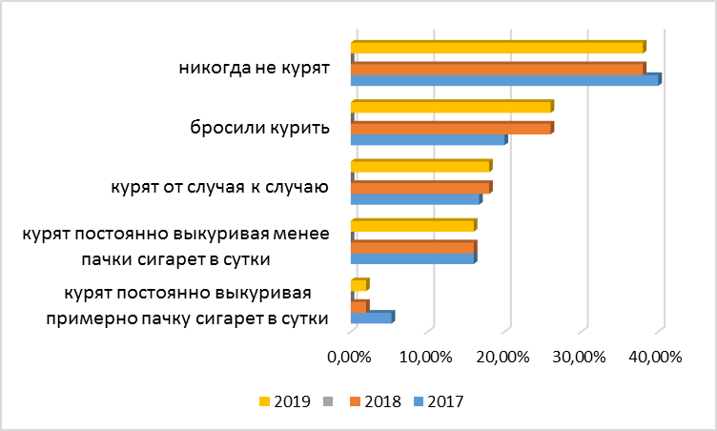
Рисунок 37 – результаты социологического опроса

VI. ОСНОВНЫЕ НАПРАВЛЕНИЯ ДЕЯТЕЛЬНОСТИ ПО УКРЕПЛЕНИЮ ЗДОРОВЬЯ НАСЕЛЕНИЯ ДЛЯ ДОСТИЖЕНИЯ ПОКАЗАТЕЛЕЙ ЦЕЛЕЙ УСТОЙЧИВОГО РАЗВИТИЯ

6.1. Заключение о состоянии популяционного здоровья и среды обитания населения в Мозырском районе за 2019 год
Оценка основных медико-демографических процессов в Мозырком районе свидетельствует о ряде как положительных, так и отрицательных моментов в развитии демографической ситуации, по численности населения Мозырский район занимает 2 место в Гомельской области, на его территории проживает 8% от численности всего населения Гомельской области;
Мозырский район - это регион с преобладанием доли городского населения; в Мозырском районе на протяжении ряда лет вследствие преобладания уровня смертности над рождаемостью естественное движение населения характеризуется как отрицательное; с 2012 года отмечается снижение коэффициента рождаемости, с 2018 по 2019 год показатель рождаемости остался на прежнем уровне 9,9 – 10,0, остается на ряду с областным показателем (10,3 в 2018, 9,9 в 2019); общий коэффициент смертности населения Мозырского района в 2019 году составил 10,9 (2018 год – 11), что является ниже среднеобластного показателя (2019 – 13,7, 2018 – 13,1); в структуре смертности трудоспособного населения на протяжении ряда лет ведущее место занимают болезни системы кровообращения, травмы и отравления и некоторые другие последствия внешних причин, новообразования.
В 2019 году в Мозырском районе отмечено снижение уровня как общей заболеваемости, так и уровня первичной заболеваемости по сравнению с аналогичными показателями 2018 года.
В структуре первичной заболеваемости всего населения района наиболее часто встречаемыми явились болезни органов дыхания, травмы, отравления и некоторые другие последствия воздействия внешних причин, болезни костно-мышечной системы.
Отмечается снижение детской заболеваемости по большинству нозологических форм: заболевания психики и физического развития, мочеполовой системы, нарушения зрения и слуха;
Серьезной проблемой для Мозырского района остается заболеваемость взрослого населения болезнями системы кровообращения, данная группа в удельном весе всей патологии занимает 1-е место и составляет 18,5% в структуре заболеваемости взрослого населения, именно она является ведущей причиной смертности и инвалидности взрослого населения.
Знание уровня и характера заболеваемости разных групп населения, тенденций их изменения имеет большое значение при разработке профилактических мероприятий. Повышение уровня знаний населения относительно возможностей сохранения и укрепления своего здоровья является необходимым этапом в повышении эффективности профилактики.
Работа по улучшению медико-демографической ситуации строится на основе межведомственного взаимодействия всех заинтересованных служб и организаций Мозырского района, в том числе, путем проведения информационно-образовательной работы по профилактике табакокурения, пьянства, болезней системы кровообращения, онкологических заболеваний, внешних причин смерти и др.
Здоровье детей следует рассматривать как важнейшую составляющую санитарно-эпидемиологического благополучия общества, в дальнейшем определяющую здоровье нации. Являясь наиболее чувствительной к условиям среды обитания группой населения, дети более остро реагируют на неблагоприятное ее воздействие. Кроме того, именно в детском возрасте формируется основа заболеваемости взрослого населения, во многом определяется будущая медико-демографическая ситуация в обществе.
В результате проведенной работы специалистами Мозырского района достигнуты значительные успехи в проведении летней оздоровительной кампании, за последний год улучшены следующие показатели: приобретено новое технологическое и холодильное оборудование, увеличен удельный вес числа школ с функционирующими душевыми, за последние годы увеличен выраженный оздоровительный эффект, остается 100 процентный охват горячим питанием школьников района, в школах проводится улучшение материально-технической базы.
Основной причиной возникновения профзаболеваний является длительное воздействие на работающих вредных производственных факторов (повышенный уровень шума и вибрации), а так же тяжесть труда обусловленная работой в вынужденной позе. Вместе с тем, среди причин и такие, как несовершенство технологических процессов, конструктивные недостатки машин, оборудования и инструмента, несовершенство средств индивидуальной защиты.
Темп прироста заболеваемости в 2019 году по сравнению с 2018 годом по всем показателям отражает тенденцию к росту заболеваемости с ВУТ в Мозырском районе, однако в целом по району уровень заболеваемости оценен как «ниже среднего»;
Основным направлением деятельности по улучшению условий труда и снижению профзаболеваемости является защита здоровья работников и обеспечение безопасности труда путем внедрения системы управления профессиональными рисками на каждом рабочем месте.
В 2019 году отмечается стабильность показателей безопасности и качества продукции, вырабатываемой и реализуемой пищевыми предприятиями Мозырского района. Превышений гигиенических нормативов по содержанию в пищевых продуктах и продовольственном сырье содержания токсичных элементов, микотоксинов, антибиотиков, нитратов, пестицидов, синтетических красителей, не зарегистрировано.
Субъектами хозяйствования в полном объеме выполняется постановление Совета Министров Республики Беларусь от 06.04.2001 №484 «О предупреждении заболеваний, связанных с дефицитом йода». Употребление йодированной соли в общем объёме потребляемой соли составило 69%.
Среди множества факторов, формирующих здоровье населения, важную роль играет качество среды обитания человека, в том числе и условия труда, быта, питания, водоснабжения.
Остается актуальной проблема шумового «загрязнения» селитебной территории, прилегающей к проезжим частям центральных улиц.
Главной проблемой, препятствующей обеспечению населения отдельных населенных пунктов Мозырского района доброкачественной питьевой водой,
является эксплуатация источников водоснабжения 3 класса по качеству воды (по показателям цветности, мутности, содержанию железа) и отсутствие станций водоподготовки, что обуславливает актуальность мероприятий по внедрению новых технологий обработки воды, а также использованию различных приемов ее доочистки.
Состояние атмосферного воздуха в городе и населенных пунктах остается стабильным. Кратковременные ухудшения качества воздуха в отдельные периоды связаны с неблагоприятными для рассеивания погодными условиями, способствующими накоплению загрязняющих веществ в приземных слоях атмосферы. Промышленная зона, в которой расположен нефтеперерабатывающий завод, по надзорным данным, существенного влияния на состояние атмосферного воздуха города не оказывает.
Источники физических факторов неионизирующей природы (шума вибрации, электромагнитного излучения) имеют большое значение для экологической безопасности населения. Растет число объектов, потенциально опасных с точки зрения воздействия физических факторов, прежде шума и электромагнитных полей. В связи с этим, специалистами санэпидслужбы ведется работа по организации мониторинга физических факторов (шума, вибрации, электромагнитных полей) окружающей среды на территориях жилой застройки.
Радиационная обстановка на территории Мозырского района оценивается как стабильная и обусловлена естественными и техногенными источниками излучения.
Превышений действующих нормативов содержания цезия-137 и стронция-90 в основных пищевых продуктах, производимых перерабатывающими предприятиями, в плодоовощной продукции, картофеле, выращиваемых предприятиями сельского хозяйства района. Таким образом, предотвращена реализация населению через сеть торговли и общественного питания продукции с превышением РДУ. Реальные значения содержания радионуклидов в основных пищевых продуктах значительно ниже нормативного уровня.
Дозовые нагрузки на персонал, работающий с ИИИ, значительно ниже допустимого предела, установленного требованиями действующего законодательства.
В 2019 году проводилась работа по снижению дозовых нагрузок, получаемых пациентами при проведении рентгенологических исследований путем улучшения санитарно-технического состояния рентгеновских кабинетов, установки современного лечебно-диагностического оборудования, использования индивидуальных средств радиационной защиты и обоснованности назначения процедур с использованием ИИИ.
Эпидемиологическая ситуация в целом по району за 2019 год характеризуется как стабильная, отмечено снижение активности эпидемического процесса по ряду инфекционных заболеваний: скарлатина, сальмонеллез, энтеровирусная инфекция, хронические вирусные гепатиты, чесотка, педикулез.
Ситуация по заболеваемости острыми кишечными инфекциями оценивается как контролируемая.
Достигнуто прогрессивное снижение заболеваемости населения паразитарными и венерическими болезнями, улучшение ситуации по вакциноуправляемым инфекциям, что является прямым следствием успешной реализации программ иммунопрофилактики.
Отмечен рост заболеваемости ОКИ, показатель 2019 года на 26% выше показателя 2018, который обусловлен активной расшифровкой вирусных инфекций и произошел за счет ротавирусных энтеритов.
Целевой показатель охвата плановой иммунизацией детского и взрослого населения против инфекционных заболеваний выполнен и составил 99-100%.
Среди населения Мозырского района наиболее распространены такие поведенческие факторы риска неинфекционных заболеваний (далее - НИЗ), как курение, нерациональное питание, низкая физическая активность. Следовательно, усиление комплекса мер по борьбе с указанными факторами риска позволит снизить заболеваемость и смертность населения, прежде всего от болезней системы кровообращения, онкологических заболеваний и других, наиболее распространенных НИЗ, а также положительно повлиять на ожидаемую продолжительность жизни населения Мозырского района.

6.2. Приоритетные направления работы по профилактике болезней и формированию здорового образа жизни с целью достижения целей устойчивого развития Мозырского района на 2020 год
Планирование деятельности по ФЗОЖ во взаимосвязи с Целями устойчивого развития, в частности, целью № 3 «Обеспечение здорового образа жизни и содействие благополучию для всех в любом возрасте», а также с Концепцией совершенствования деятельности органов и учреждений, осуществляющих государственный санитарный надзор, по первичной профилактике неинфекционной заболеваемости и ФЗОЖ; реализация Государственной программы «Здоровье народа и демографическая безопасность Республики Беларусь» на 2020-2025 годы; разработка и реализация профилактических проектов и мероприятий по ФЗОЖ с учетом дифференцированного подхода, целевой аудитории и сложившейся ситуации (экологической, демографической, заболеваемости), в частности, дальнейшую реализацию плана мероприятий проекта «Мозырь - здоровый город»; информационно-образовательная деятельность по вопросам ФЗОЖ с активным использованием инновационных технологий, социальной рекламы, с максимальным освещением вопросов воздействия на основные факторы риска: потребление алкоголя, курение, гиподинамия, нерациональное питание, повышенное артериальное давление, избыточная масса тела и ожирение; активное межведомственное взаимодействие по вопросам формирования здорового образа жизни, в том числе с местными органами власти, общественными организациями и религиозными конфессиями; обеспечение эффективного взаимодействия специалистов санитарно-эпидемиологической службы со специалистами лечебной сети при организации и проведению работы по ФЗОЖ, в том числе при проведении акций по профилактике болезней системы кровообращения; проведение мониторинга мероприятий, направленных на формирование здорового образа жизни, на снижение факторов риска, приводящих к неинфекционным заболеваниям.

6.3. Основные направления санитарно-эпидемиологического обеспечения населения Мозырского района в 2020 году

Гигиена воспитания и обучения детей и подростков
С целью обеспечения санэпидблагополучия в учреждениях для детей и подростков, в рамках задач, регулируемых показателями Целей устойчивого развития, необходимо продолжить межведомственный подход всеми заинтересованными ведомствами к реализации мероприятий, направленных на:
- продолжение проведения организационно-методической работы по вовлечению всех учреждений общего среднего образования в реализацию информационного межведомственного проекта «Школа – территория здоровья», внедрение Методики оценки эффективности проекта, разработанной МЗ РБ во всех учреждениях образования, задействованных в проекте;
- продолжение работы по улучшению условий организации образовательного процесса в учреждениях образования и созданию здоровьесберегающей среды, обеспечению должных условий для соблюдения личной гигиены детьми в учреждениях образования, улучшению материально-технической базы;
- усиление надзора за организацией питания обучающихся;
-дальнейшее укрепление материально-технической базы учреждений образования, оздоровления для детей.

Гигиена производственной среды
Мониторинг за промышленными и сельскохозяйственными предприятиями в соответствии с законодательством Республики Беларусь.
Методическая помощь промышленным предприятиям в проведении гигиенической оценки профессионального риска, где регистрируются высокие уровни заболеваемости с ВН и имеются тенденции к ее росту.
Обеспечение дальнейшего проведения детального анализа с целью выявления причинно-следственных связей влияния вредных факторов производственной среды на состояние здоровья работников.

Гигиены питания и потребления населения
Реализация мероприятий по контролю за качеством и безопасностью продукции, производимой, реализуемой на территории Мозырского района при осуществлении госсаннадзора, а также ввозимой на территорию Таможенного союза.
Сокращение количества предприятий торговли не обеспеченных централизованными водоснабжением и канализацией.
Обеспечение контроля за оборотом продовольственного сырья и пищевых продуктов импортного производства.

Гигиена коммунально-бытового обеспечения населения
Осуществление государственного санитарного надзора за выполнением ведомствами, предприятиями, организациями и иными хозяйствующими субъектами независимо от форм собственности, должностными лицами и гражданами санитарного законодательства, норм, правил и гигиенических нормативов в области коммунальной гигиены; проведение мероприятий, направленных на оздоровление окружающей природной среды (атмосферного воздуха, водоемов, почвы), снижение неблагоприятного воздействия на население физических (шума, вибрации, электромагнитных излучений и др.) химических и биологических факторов, оздоровление условий быта и отдыха населения; проведение мероприятий, направленных на предупреждение и снижение заболеваемости населения, вследствие неблагоприятного воздействия среды обитания, уделив особое внимание обеспечению населения качественной питьевой водой соответствующей требованиям санитарно-эпидемиологического законодательства.
Оценка и анализ в динамике санитарного состояния подконтрольных территорий и объектов, контроль за разработкой соответствующих мероприятий по улучшению санитарного состояния объектов. Подготовка и внесение в органы власти и управления предложений по созданию здоровых и безопасных условий среды обитания населения.

Защита населения района от инфекционных и паразитарных заболеваний
Проведение противоэпидемических мероприятий направленных на предупреждение возникновения и распространения инфекционных заболеваний и совершенствования существующей системы эпидемиологического надзора, повышения её оперативности, действенности и эффективности.
Актуальным вопросом остается заболеваемость населения ВИЧ-инфекцией, в связи с чем необходимо:
совместно с заинтересованными ведомствами обеспечить эффективное обследование и выявление ВИЧ-инфицированных лиц, употребляющих инъекционные наркотики, ВИЧ-инфицированных лиц с ИППП, а также выполнение планов-графиков по дополнительному скрининговому обследованию населения.
продолжить работу по достижению глобальной цели «90-90-90» (90% людей, живущих с ВИЧ (далее - ЛЖВ) должны узнать свой статус, 90% ЛЖВ должны получать антиретровирусную терапию (далее - APT), 90% ЛЖВ, получающих APT, должны иметь неопределяемую вирусную нагрузку); вести активную работу среди детей и молодёжи по предупреждению употреблению наркотиков и пропаганде здорового образа жизни, с целью снижения активности полового и инъекционного путей передачи инфекции.
Результаты реализации программ иммунопрофилактики в Мозырском районе подтверждают, что вакцинация - самое эффективное средство управления эпидемическим процессом, радикально воздействующее на уровень заболеваемости и приносящее весомую денежную выгону районному бюджету. Приоритетное развитие этого стратегического направление позволит закрепить достигнутые успехи в предотвращении инфекционной заболеваемости и создать основу для последующей ликвидации ряда инфекционных заболеваний на территории района, а также значительного снижения уровня заболеваемости населения ОРИ.

